
UNIVERSIDAD AUTÓNOMA DEL ESTADO DE MÉXICO

MAESTRÍA Y DOCTORADO EN CIENCIAS AGROPECUARIAS Y RECURSOS NATURALES

COMPACTACIÓN DEL SUELO DEBIDO AL TRÁNSITO DE MAQUINARIA AGRÍCOLA. RESPUESTA DE UN Vertisol A PRUEBAS DE COMPRESIÓN UNIAXIAL EN TRES SISTEMAS DE LABRANZA

T E S I S

QUE PARA OBTENER EL GRADO DE DOCTOR EN CIENCIAS AGROPECUARIAS Y RECURSOS NATURALES

PRESENTA:

VÍCTOR MANUEL VACA GARCÍA

COMITÉ DE TUTORES:

PhD Francisco Gutiérrez Rodríguez. Tutor Académico.
Dr. Edgar Jesús Morales Rosales. Tutor Adjunto.
Dr. Andrés González Huerta. Tutor Adjunto.

El Cerrillo Piedras Blancas, Toluca, Estado de México. Diciembre 2014. ©

Dedicatoria

Preferiría comprender una sola causa que ser Rey de Persia.
Demócrito de Abdera

A Fernando.

Resumen

COMPACTACIÓN DEL SUELO DEBIDO AL TRÁNSITO DE MAQUINARIA AGRÍCOLA. RESPUESTA DE UN Vertisol A PRUEBAS DE COMPRESIÓN UNIAXIAL EN TRES SISTEMAS DE LABRANZA

Víctor Manuel Vaca García. Programa de Maestría y Doctorado en Ciencias Agropecuarias y Recursos Naturales. Universidad Autónoma del Estado de México.

Comité de tutores: PhD Francisco Gutiérrez Rodríguez1. Tutor Académico; Dr. Edgar Jesús Morales Rosales1. Tutor Adjunto y; Dr. Andrés González Huerta1. Tutor Adjunto.

1Centro de Investigación y Estudios Avanzados en Fitomejoramiento. Facultad de Ciencias Agrícolas. Universidad Autónoma del Estado de México. Centro Universitario “El Cerrillo”, El Cerrillo Piedras Blancas, Toluca, Estado de México. C.P. 50200. Tel. (722) 296 5529. E-mail: ejmoralesr@uaemex.mx, agonzalezh@uaemex.mx

El comportamiento a corto plazo de las propiedades físicas de un Vertisol, bajo sistemas de labranza tradicional y de conservación, en la zona de producción de maíz (Zea mays L.) del Valle Toluca- Atlacomulco, aún no ha sido reportado. Adicionalmente, se considera que se requieren de mediciones de laboratorio adicionales que puedan imitar las condiciones de campo, y que resulten sensibles, confiables y apropiadas para monitorear cambios en la compactación y otras propiedades físicas del suelo mientras se reduce el muestreo destructivo en campo. Esta investigación se planteó como objetivos: utilizar las pruebas de compresión uniaxial, resistencia a la penetración y fuerza de corte en una máquina universal de prueba, para evaluar la respuesta de un Vertisol en términos de dureza, cohesividad y adhesividad cuando es compactado por tránsito rodado en tres sistemas de labranza: tradicional (LT), mínima (LM) y cero (LC) y; evaluar el efecto de los sistemas de labranza sobre la compactación de un Vertisol y el rendimiento de maíz. El estado de la compactación se caracterizó mediante la medición de la densidad aparente, resistencia a la penetración, mediante el índice de cono, y, velocidad media de infiltración del agua en cada ciclo de cultivo del periodo de estudio. Los ensayos en la máquina universal de prueba resultaron suficientemente sensibles para detectar diferencias en las propiedades físicas del suelo de los diferentes sistemas de labranza. Los mayores valores de rendimiento fueron obtenidos en LM. El análisis de las distintas variables no permitió determinar, en el corto plazo, tendencias claras en el incremento o remediación de los parámetros de compactación del Vertisol bajo los diversos sistemas de labranza.
Palabras clave: densidad aparente, velocidad de infiltración, dureza, adhesividad, Zea mays L.

Abstract

SOIL COMPACTION DUE TO AGRICULTURAL TRANSIT. Vertisol’S RESPONSE TO UNIAXIAL COMPRESSION TESTS IN THREE TILLAGE SYSTEMS

Víctor Manuel Vaca García. Programa de Maestría y Doctorado en Ciencias Agropecuarias y Recursos Naturales. Universidad Autónoma del Estado de México.

Comité de tutores: PhD Francisco Gutiérrez Rodríguez1. Tutor Académico; Dr. Edgar Jesús Morales Rosales1. Tutor Adjunto y; Dr. Andrés González Huerta1. Tutor Adjunto.

1Centro de Investigación y Estudios Avanzados en Fitomejoramiento. Facultad de Ciencias Agrícolas. Universidad Autónoma del Estado de México. Centro Universitario “El Cerrillo”, El Cerrillo Piedras Blancas, Toluca, Estado de México. C.P. 50200. Tel. (722) 296 5529. E-mail: ejmoralesr@uaemex.mx, agonzalezh@uaemex.mx

Short-term behavior of a Vertisol’s physical properties, under conventional and conservation tillage systems on the maize (Zea mays L.) production zone of the Toluca-Atlacomulco Valley, has not been reported yet. In addition, it is considered that more laboratory measurements are needed that can imitate field conditions and that are sensitive, reliable and appropriate to monitor changes in compaction and other physical soil properties while reducing destructive sampling in the field. The objectives of this research were: to use uniaxial compression, penetration resistance and cutting force tests in an universal testing machine, to evaluate the response of a Vertisol soil in terms of hardness, cohesiveness and adhesiveness when compacted by wheel traffic in three different types of tillage systems: zero (LC), minimal (LM) and conventional (LT). In addition, to evaluate the effect of traditional minimum and zero tillage systems on Vertisol’s compaction and maize yield. State of soil compactness was characterized by measuring bulk density, penetration resistance through cone index, and mean soil water infiltration rate in each crop cycle. Trials using the universal testing machine were sensitive enough to detect the differences in the soil physical properties of the different tillage systems. Highest yield values for all crop cycles were obtained with LM. Analysis of studied physical variables could not determine, in the short term, clear tendencies in increases or amelioration of Vertisol’s compaction parameters under the different tillage systems.
Keywords: Zea mays L., bulk density, infiltration rate, hardness, adhesiveness.

Agradecimientos

Al PhD Francisco Gutiérrez Rodríguez, por permitirme participar en su proyecto de investigación, por su experta guía en el manejo de los temas del proyecto y actividades relacionadas, así como su invaluable apoyo, tanto profesional como personal, durante el tiempo bajo su tutoría académica. A los tutores adjuntos, Dr. Edgar Jesús Morales Rosales y Dr. Andrés González Huerta, por su constante supervisión durante el desarrollo el proyecto; al Dr. Aurelio Domínguez López, por las facilidades prestadas para el uso del equipo de laboratorio y; al Dr. Jesús Hernández Ávila, por brindarme siempre su consejo a lo largo de todo mi desarrollo académico en la Facultad de Ciencias Agrícolas de la Universidad Autónoma del Estado de México.

Al Consejo Nacional de Ciencia y Tecnología (CONACYT) y al Consejo Mexiquense de Ciencia y Tecnología (COMECYT) por las becas otorgadas que posibilitaron la conclusión de este trabajo de tesis.

Contenido

Dedicatoria i
Resumen ii
Abstract iii
Agradecimientos iv
Lista de Cuadros vii
Lista de Figuras viii
- Introducción general 1
- Revisión de literatura 3
  - Concepto de suelo 3
  - Descripción de la unidad de suelo Vertisol presente en el Estado de México 3
    - Clima 3
    - Vegetación 4
    - Topografía 4
    - Distribución 4
    - Utilización 4
  - Algunas propiedades físicas de los suelos agrícolas 4
    - Densidad aparente 5
    - Resistencia a la penetración 6
    - Velocidad de infiltración del agua en el suelo 8
    - Cohesión 9
    - Adhesividad 10
    - Principio de cuña y cortado del suelo 10
  - Determinación de algunas variables físicas del suelo mediante una máquina de ensayo mecánico 13
  - Conceptos básicos de compactación del suelo 14
  - Conceptos y objetivos de la labranza de suelos 17
- Justificación 19
- Hipótesis 20
- Objetivos 21
- Material y método 22
  - Descripción del sitio experimental 22
  - Diseño experimental 23
  - Propiedades químicas del suelo 24
  - Pruebas de compresión uniaxial 25
  - Fuerza de corte 26
  - Densidad aparente 27
  - Resistencia a la penetración (en campo) 27
  - Velocidad media de infiltración 28
  - Rendimiento de grano 29
  - Análisis estadístico 29
- Resultados 30
  - Capítulo propuesto para libro: “Tópicos Selectos de Horticultura y Manejo de Suelo” 30
  - Artículo publicado en Terra Latinoamericana, 32(2):119-126 48
  - Artículo publicado en Revista Mexicana de Ciencias Agrícolas, 8(5):1495-1507 57
- Discusión general 71
- Conclusión general 72
- Referencias bibliográficas 73

Lista de Cuadros
Página
Cuadro 1. Valores de la densidad aparente (DA) de suelos de diferentes texturas. | 5
Cuadro 2. Interpretación de resultados del cálculo de la densidad aparente (DA). | 6
Cuadro 3. Influencia del tipo de lluvia sobre la energía de impacto. | 16
Cuadro 4. Lámina de lluvia y temperatura media mensual 2010-2012 del área de estudio y normales climatológicas. | 23

Lista de Figuras

Página
Figura 1. Penetrómetro digital con punta cónica. | 8
Figura 2. Separación de fragmentos de suelo por la acción de la cuña. | 11
Figura 3. Interacción de cuña de dos caras, también llamada de dos bordes. | 12
Figura 4. Interacción de cuña de dos caras con ángulo γ. | 12
Figura 5. Máquina de ensayo mecánico típica utilizada en análisis de materiales, especialmente de alimentos (Analizador de Textura). | 13
Figura 6. Área del campo experimental de la Facultad de Ciencias Agrícolas de la Universidad Autónoma del Estado de México. | 22
Figura 7. Suelo del lote experimental. | 24
Figura 8. Siembra y fertilización de parcela de labranza cero. | 24
Figura 9. Pase de multiarado en parcela de labranza mínima. | 24
Figura 10. Pase de arado de disco en labranza tradicional. | 24
Figura 11. “Soil Core Sampler”. | 25
Figura 12. Toma de muestras con el “Soil Core Sampler” sobre la huella del tractor para su análisis en laboratorio. | 25
Figura 13. Sonda para la prueba de CUD montada en la máquina universal de prueba. | 26
Figura 14. Representación de la punta de la sonda utilizada para la prueba de Rp en laboratorio. | 26
Figura 15. Sonda de Rp montada en la máquina universal de prueba. | 26
Figura 16. Representación de la punta de la sonda utilizada para la prueba de Fc en laboratorio. | 27

Figura 17. Muestra dispuesta horizontalmente para la prueba de fuerza de corte. | 27
Figura 18. Infiltrómetro de doble cilindro utilizado para determinar la velocidad media de infiltración del agua en el suelo. | 28

Introducción general

La adopción de la agricultura intensiva a nivel mundial, la cual involucra ciclos de cultivo más cortos y frecuentes y el uso de maquinaria más pesada, ha originado un incremento en la compactación del suelo (Poesse, 1992). La compactación incrementa la dureza del suelo y disminuye su fertilidad física al minimizar el almacenamiento y suministro de agua y nutrientes, lo que ocasiona requerimientos adicionales de fertilización y un mayor costo de producción. Ocurre entonces una secuencia perjudicial de crecimiento reducido de la planta, que origina menores entradas de materia orgánica fresca al suelo, un reducido reciclaje de nutrientes y mineralización, menor actividad de microorganismos y un mayor uso y desgaste de la maquinaria de cultivo (Hamza y Anderson, 2005). A nivel mundial, alrededor de 68 millones de hectáreas de suelo han sido degradadas por la compactación, principalmente como resultado del tránsito de maquinaria agrícola (Flowers y Lal, 1998).

Se estima que, en cualquier superficie donde opere tránsito rodado de maquinaria agrícola, se requiere el uso de la labranza para regresar al suelo a una baja impedancia para la exploración de raíces y a un estado conductivo para la infiltración del agua (Carter et al., 1991). En este sentido, el sistema de labranza convencional (tradicional), involucra una alta intensidad de trabajo del suelo y el volteo del mismo (Filipovic et al., 2006), mientras que los sistemas de labranza de conservación tratan de alterar al suelo lo menos posible para conservar su estructura natural, lo que debería conducir a una menor compactación (Varsa et al., 1997; Weise y Bourarach, 1999).

La cuantificación de la compactación del suelo con frecuencia requiere de un muestreo destructivo y, por consiguiente, su medición directa se considera generalmente impráctica. En su lugar, se han desarrollado diversos experimentos en laboratorio para analizar la respuesta del suelo al tránsito de maquinaria, utilizando pruebas confinadas de compresión uniaxial (Dawidowski and Lerink, 1990; O´Sullivan, 1992; Sánchez-Girón et al., 1998). A su vez, a pesar de que diversas investigaciones han determinado la duración de los efectos adversos de la aplicación de tránsito rodado y prácticas de labranza en Vertisoles (Radford et al., 2007; Alakukku, 1996), el comportamiento de las propiedades físicas de un Vertisol a corto plazo, específicamente en la principal zona de producción de maíz (Zea mays L.) del Estado de México, correspondiente al Valle Toluca - Atlacomulco, bajo

sistemas de labranza tradicional y de conservación, aún no ha sido estudiado, por lo que la presente investigación se planteó como objetivos:

- Determinar la resistencia a la penetración, adhesividad, cohesividad y fuerza de corte, mediante una máquina universal de prueba, de un Vertisol sometido al efecto de tres sistemas de labranza.
- Evaluar el efecto de tres sistemas de labranza sobre la densidad aparente, resistencia a la penetración y velocidad de infiltración del agua en un Vertisol, así como sobre el rendimiento de maíz en tres ciclos de cultivo anuales consecutivos.

Para cumplir con los objetivos mencionados, la etapa experimental se desarrolló en dos partes: durante la primera, se contrastó la hipótesis en la que se establece que los ensayos de compresión uniaxial, en una máquina universal de prueba, son suficientemente sensibles para determinar diferencias en la compactación de muestras de suelo de los diferentes sistemas de labranza. En la segunda parte, se estudió el efecto de tres sistemas de labranza sobre algunos indicadores de la compactación y rendimiento de maíz, contrastando la hipótesis en la que se plantea que los sistemas de labranza de conservación mínima y cero, aplicados en un Vertisol a corto plazo, originan menor compactación que el sistema de labranza tradicional, así como un mayor rendimiento del cultivo de maíz.

Se pretende que la generación de nuevos conocimientos sobre nuevas técnicas de laboratorio para cuantificar la compactación del suelo, así como la determinación de posibles ventajas de la adopción de sistemas de labranza de conservación para la producción de maíz, permitan obtener datos de manera expedita para una toma de decisiones que implique ventajas ambientales y productivas.

Revisión de literatura

Concepto de suelo
El término suelo proviene del latín solum que significa piso o terreno. En general, el suelo se refiere a la superficie suelta de la tierra para distinguirlo de la roca sólida (Ortiz y Ortiz, 1980). De acuerdo con la Norma Oficial Mexicana (NOM-021-SEMARNAT-2000, 2002), el suelo se define como la colección de cuerpos naturales formados por sólidos (minerales y orgánicos), líquidos y gases sobre la superficie de los terrenos, y que presenta horizontes o capas que se diferencian del material de origen como resultado de adiciones, pérdidas, migraciones y transformaciones de energía y materia, o por la habilidad de soportar raíces de plantas en un ambiente natural.

La unidad de estudio en los suelos es el perfil de suelo (Ortiz y Ortiz, 1980), dicho perfil es el corte vertical de un suelo que exhibe todos los horizontes genéticos que lo integran y parte del material subyacente relativamente inalterado. Los horizontes son capas del suelo paralelas a la superficie de la tierra que tienen características distintivas producto de los procesos físicos, químicos y biológicos de formación del suelo (NOM-021-SEMARNAT-2000, 2002).

Descripción de la unidad de suelo Vertisol presente en el Estado de México
Los Vertisoles (del latín vertere: voltear, y sol: suelo) son suelos minerales que se caracterizan por su elevado contenido de arcilla, 30% o más en todo el perfil y como mínimo en un espesor de por lo menos 50 cm. Las arcillas son predominantemente esmectíticas, por lo que al secarse desarrollan grietas verticales anchas y profundas, que aparecen durante algún periodo del año. Son suelos de colores gris oscuro (de negro a pardo-rojizo) (Porta et al., 1999).

    - Clima
El clima donde se presentan los Vertisoles en el Estado de México es templado subhúmedo con lluvias en verano, temperaturas de 12 a 18 °C y precipitación de 700 a 1000 mm anuales (INIFAP, 2010).

    - Vegetación
Para el Estado de México, la vegetación que predomina en Vertisoles, debido a su gran fertilidad natural y alta productividad, es la relacionada con la agricultura de temporal y riego, pastizales, hierbas anuales y bosques de pino (INIFAP, 2010).

    - Topografía
La topografía donde se presentan estos suelos en el Estado de México es plana, donde hay agricultura de riego y temporal, con pendientes menores de 12% (INIFAP, 2010).

    - Distribución
Los Vertisoles ocupan el cuarto lugar en superficie en el Estado de México, con 2135.87 km2 que se distribuyen en los Distritos de Zumpango (501.25 km2), Toluca (482.72 km2), Jilotepec (374.14 km2), Atlacomulco (279.6 km2), Coatepec Harinas (206.73 km2), Valle de Bravo (136.17 km2) y Texcoco (114.39 km2) (INIFAP, 2010).

    - Utilización
El elevado contenido de arcilla de los Vertisoles puede imponer fuertes limitaciones para su empleo. Frecuentemente, los Vertisoles son deficientes en muchos macro y micronutrientes para las plantas. El contenido de nitrógeno, fósforo y potasio es bajo y tiene que ser complementado con adición de fertilizantes si se desean obtener rendimientos elevados (FAO-ISRIC y SICS, 1999; IUSS Working Group WRB, 2006). Los cultivos principales que se desarrollan en el Estado de México sobre esto suelos son, maíz, trigo, cebada, avena, hortalizas y pastizales en los Distritos de Atlacomulco, Toluca, Texcoco, Zumpango y Jilotepec (INIFAP, 2010).

Algunas propiedades físicas de los suelos agrícolas
El suelo es una mezcla porosa de partículas minerales y orgánicas, agua y aire. Las partículas sólidas constituyen la matriz o esqueleto del suelo, son generalmente pequeñas y pueden estar dispersas o unidas con otras partículas formando agregados. En los espacios que los sólidos dejan libres se alojan el agua y el aire (Narro, 1994). El suelo no sólo constituye el soporte y fuente de alimentación de las plantas de cultivo, sino que además, es objeto de una serie de acciones por parte de vehículos y máquinas agrícolas (Ortiz-Cañavate y Hernanz, 1989). Para comprender el sentido

físico de los procesos que tienen lugar en el suelo bajo dichas acciones, se hace necesario estudiar sus principales propiedades (Silveira, 1980), para fines del presente estudio se consideran las siguientes:

    - Densidad aparente
La densidad aparente del suelo (DA), es la relación entre la masa de los sólidos y el volumen total que éstos ocupan, incluyendo el espacio poroso existente entre las partículas sólidas (Narro, 1994). Comúnmente, la DA se expresa en gramos por centímetro cúbico (g·cm-3) (NOM-021- SEMARNAT-2000, 2002). Su valor varía de 1.0 g·cm-3 en suelos arcillosos, orgánicos y bien estructurados, hasta alrededor de 1.8 g·cm-3 en suelos arenosos compactados. Los suelos arenosos son relativamente bajos en espacio vacío total y proporcionalmente tienen densidades aparentes altas. Las densidades aparentes aumentan con la profundidad en el perfil del suelo, esto se debe a niveles más bajos de materia orgánica, menor agregación y más compactación (Aguilera y Martínez, 1996).

En el Cuadro 1 se presentan varios ejemplos de valores de densidad aparente donde se aprecia que el valor de esta propiedad disminuye a medida que se incrementa el contenido de arcilla en el suelo (Narro, 1994).

Cuadro 1. Valores de la densidad aparente (DA) de suelos de diferentes texturas.

Clase textural | DA (g·cm-3) | Clase textural | DA (g·cm-3)
Arena | 1.5 – 1.8 | Migajón arcillo-limoso | 1.15 – 1.3
Arena migajón | 1.4 – 1.7 | Arcilla arenosa | 1.1 – 1.25
Migajón arenoso | 1.3 – 1.5 | Arcilla limosa | 1.1 – 1.25
Migajón | 1.2 – 1.4 | Arcilla | 1.05 – 1.2
Migajón limoso | 1.15 – 1.4 | Arcilla en agregados | 0.9 – 1.1
Limo | 1.15 – 1.4 | Arcilla sódica | 1.2 – 1.5
Migajón arcillo-arenoso | 1.15 – 1.3 | Arena compactada | 1.8 – 1.9
Migajón arcilloso | 1.15 – 1.3 | Suelo orgánico | 0.8 – 1.0
Fuente: Narro, 1994.

La Norma Oficial Mexicana (NOM-021-SEMARNAT-2000, 2002), establece que la determinación de la densidad aparente del suelo se realizará a través del método utilizando parafina (método del terrón parafinado). La densidad aparente por éste método, es calculada a partir del conocimiento de dos parámetros: la masa del suelo y el volumen total, es decir, el volumen de los sólidos y el volumen ocupado por el espacio poroso. En el caso de la masa, ésta se conoce pesando la muestra (terrón) y en el caso del volumen, éste es determinado de manera indirecta recubriendo el terrón con una capa de parafina y pesándolo sumergido en un líquido (agua). Existe una clara relación del valor de la densidad aparente con otras propiedades y características de los suelos, como la textura, el contenido de materia orgánica, la porosidad, la compactación, la conductividad térmica y la resistencia del suelo a la penetración. Desde el punto de vista agrícola, los valores bajos de densidad aparente se asocian con una condición general más apropiada para los cultivos (Narro, 1994).

En el Cuadro 2 se interpretan los resultados de la determinación de la DA según la Norma Oficial Mexicana (NOM-021-SEMARNAT-2000, 2002):

Cuadro 2. Interpretación de resultados del cálculo de la densidad aparente (DA).

DA (g·cm-3) | Tipos de suelo
< 1.00 | Orgánicos y volcánicos
 | Minerales:
1.0 – 1.19 | Arcillosos
1.20 – 1.32 | Francosos
> 1.32 | Arenosos
Adaptado de NOM-021-SEMARNAT-2000, 2002.

    - Resistencia a la penetración
Es la fuerza que opone el suelo a la introducción de una determinada herramienta de sondeo, proporcionando una idea de su dureza para las condiciones específicas en que se encuentra en un determinado momento. Su valor es un índice integrado de la compactación del suelo, del contenido de humedad, de la textura, del tipo de arcilla mineral presente, del contenido de materia orgánica y de la estructura del suelo. Por lo anterior, en su medición se deben considerar estas características (Ortiz-Cañavate y Hernanz, 1989; Narro, 1994).

Aunque los valores obtenidos de resistencia no reflejan más que un índice, que a su vez depende de la forma del elemento que se ha introducido en el suelo (placas, semiesferas, conos, etc.), es posible encontrar una relación entre la resistencia a la penetración y la que opone el suelo a una acción diferente producida por un neumático o a una determinada herramienta de trabajo de un apero agrícola. Actualmente, gran parte de las líneas de investigación que se llevan a cabo para establecer ecuaciones de predicción, en relación con lo mencionado con anterioridad, consideran como variable principal la resistencia a la penetración o índice de cono. La ventaja de manejar esta variable para los diferentes estudios del comportamiento del suelo ante acciones externas, radica en el gran número de mediciones que se pueden efectuar en un corto espacio de tiempo, esto permite conocer la variabilidad que presenta el suelo y actuar en consecuencia a la hora de establecer conclusiones (Ortiz-Cañavate y Hernanz, 1989).

Los instrumentos que se utilizan para la determinación de la resistencia a la penetración son los llamados penetrómetros (si miden sobre escala numérica), o penetrógrafos (si registran dicha variable). Los equipos manuales incluyen una serie de dispositivos o elementos comunes (Ortiz- Cañavate y Hernanz, 1989):

- Captador de esfuerzos (mecánico, electrónico o hidráulico).
- Cuantificador (escala numérica, indicador digital, registrador, etc.).
- Varilla soporte.
- Elemento de penetración (semiesfera, placa, punta cónica, etc.).

Entre todos los sistemas diseñados para caracterizar la resistencia a la penetración, el más utilizado es el penetrómetro de punta cónica de 30° (ASABE, 2008a) (Figura 1). Este aparato se caracteriza por el empleo de dos tipos de puntas cónicas definidas por el diámetro de la base del cono (20.27 o 12.83 mm) (Ortiz-Cañavate y Hernanz, 1989). El penetrómetro de cono determina un índice de la dureza del suelo, conocido como índice de cono (IC), que se define como la fuerza por unidad de área base de cono requerida para empujar el instrumento a través de un pequeño incremento específico de profundidad (ASABE, 2008b).

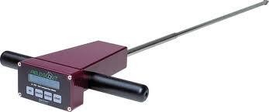

Fuente: SC 900 Soil Compaction Meter, Spectrum Technologies, Inc.

Figura 1. Penetrómetro digital con punta cónica.

El IC, al ser una función de las variables mecánicas del suelo, disminuye con el contenido de humedad, tiene relación con la cohesión molecular y aumenta con el grado de compresión. También se ha encontrado una estrecha relación entre el IC y el crecimiento radicular, con valores críticos en que la penetración de las raíces se restringe severamente mayores a 2 MPa (Silva et al., 2000).

    - Velocidad de infiltración del agua en el suelo
La infiltración se refiere a la entrada del agua en el suelo. La cantidad de agua que se infiltra en un suelo en una unidad de tiempo, bajo condiciones de campo, disminuye conforme aumenta la cantidad de agua que ya ha entrado en él, la cual es máxima al comenzar la aplicación de agua en el suelo. La disminución de la infiltración a medida que transcurre el tiempo, después del humedecimiento de un suelo, es de gran importancia para los estudios de aprovechamiento de agua de lluvia y riego (Aguilera y Martínez, 1996).

La velocidad de infiltración es la relación entre la lámina que se infiltra y el tiempo que tarda en hacerlo, expresada generalmente en cm·h-1 o cm·min-1 (De la Peña, 1977). La velocidad de infiltración depende de muchos factores, entre ellos: la lámina de riego o de lluvia, la temperatura del agua y del suelo, la estructura y compactación, textura, contenido de humedad del suelo, estratificación y actividades microbianas. Las determinaciones de infiltración pueden efectuarse en el laboratorio, sobre muestras alteradas y/o inalteradas, o siguiendo algunos métodos de campo (Aguilera y Martínez, 1996).

    - Cohesión
Se puede definir como la unión entre las partículas del suelo, debida a fuerzas de atracción mutuas que surgen de mecanismos fisicoquímicos. En un suelo se distinguen dos tipos de cohesión que se manifiestan según si se trata de medir dicha variable sobre una muestra inalterada o, por el contrario, disgregada, en ambos casos la humedad tiene una influencia fundamental (Ortiz- Cañavate y Hernanz, 1989):

- Cohesión molecular; es debida a las uniones catiónicas, fuerzas de Van der Waals y cementaciones entre los materiales del suelo. Las partículas de arcilla tienen carga negativa, mientras que la del agua es positiva, lo que permite establecer una unión fuerte entre moléculas, tanto mayor cuanto menor es el contenido de humedad. Al agregar agua, se produce una separación en las moléculas de arcilla traduciéndose en una reducción en las fuerzas de atracción. En suelos parcialmente secos e inalterados, encontrados al realizar labores profundas, la cohesión molecular es una de las variables que mayor influencia tiene sobre la fragmentación, tamaño de los terrones y resistencia a la rotura.

- Cohesión superficial; la que se debe a la tensión superficial o atracción ejercida por las moléculas de agua que rodean y envuelven a los gránulos del suelo y que no actúa sin humedad (Silveira, 1980). En un suelo constituido por partículas y agregados de diferentes tamaños, se forma una red de huecos donde se aloja aire y agua, ésta última se acumula próxima a las zonas de contacto entre partículas formando un menisco, que produce una fuerza de atracción debido a la tensión superficial. Cuando la humedad es baja, el número de meniscos formados es pequeño y por tanto su cohesión superficial también, pero a medida que el contenido de agua se hace mayor, aumenta este tipo de uniones y por consecuencia su cohesión. Si se sigue añadiendo agua llega un momento en que se reduce el número de meniscos, ya que se producen uniones entre ellos, con lo que la atracción entre partículas se reduce (Ortiz-Cañavate y Hernanz, 1989).

La cohesión generalmente se expresa en g·cm-2. En suelos arenosos presenta valores que no exceden los 5 g·cm-2, mientras que en suelos arcillosos alcanza valores de 50 a 60 g·cm-2 (Silveira,

1980). La cohesión es una de las variables dinámicas que más influye en el análisis de la plasticidad1 y resistencia al esfuerzo cortante del suelo2.

    - Adhesividad
Es la propiedad del suelo húmedo de adherirse a los objetos que se introducen o se ponen en contacto con él. Además del contenido de humedad, depende de la composición mecánica y química del suelo, entre otros factores. Se presenta en suelos con estructura definida cuando el contenido de agua alcanza 60 a 70%, y en suelos sin estructura definida de 40 a 54%. Puede medirse por la fuerza (en gramos) necesaria para separar del suelo, una placa metálica de 1 cm2 al cual está adherida. De acuerdo al grado de adhesividad, se consideran suelos muy adhesivos los que muestran un valor mayor a 15 g·cm-2; simplemente adhesivos los que requieran una fuerza de 2 a 5 g·cm-2; y no adhesivos, los que necesitan una fuerza por debajo de 0.5 g·cm-2 (Silveira, 1980).

La adhesión del suelo a los órganos de trabajo de los implementos agrícolas, se produce cuando la suma de las fuerzas específicas de fricción y de adhesividad del suelo, con respecto a la superficie de dichos órganos, resulta mayor que la resistencia instantánea del suelo a la fragmentación. Cuando la fuerza de fricción interna (suelo sobre suelo) es mayor que la suma de las fuerzas de adhesividad del suelo sobre el metal, se produce la autolimpieza de las superficies de trabajo. La adhesión del suelo a los órganos de trabajo dificulta el proceso tecnológico, empeora la calidad del trabajo y aumenta la resistencia de tracción de la máquina (Silveira, 1980).

    - Principio de cuña y cortado del suelo
La mayoría de los órganos de trabajo de los aperos e implementos para la preparación primaria de los suelos y, en algunos casos, de la secundaria, tienen forma de cuña (en forma de arco o plana), dicha superficie entra en contacto con el suelo para roturarlo, ya sea cuando el filo de la cuña trabaja o actúa en el plano horizontal (arado de vertederas o cultivadores) o en el plano vertical

1 La plasticidad del suelo es su capacidad para ser moldeado o deformado por la aplicación de una fuerza, y conservar su nueva forma cuando cesa esa fuerza (Narro, 1994).

2 El esfuerzo cortante es una fuerza que tiende a modificar la forma del suelo, desplazando las partículas de un lado de una superficie dentro del suelo, sobre aquellas que están en el otro lado de la superficie (Narro, 1994).

(escarificadores o surcadores). Al efecto de fraccionar el suelo en función de la interacción que una cuña realiza al momento de penetrarlo se le conoce como principio de cuña (Gutiérrez, 2010).
El proceso desarrollado durante el trabajo de penetración de una cuña de forma recta y con superficie plana en el suelo plantea dos fases: 1) deformación del suelo y; 2) transportación del suelo (Gutiérrez, 2010). En la fase de deformación, la superficie activa de la cuña actúa por una fuerza horizontal desplazando los distintos componentes del suelo que están en contacto con ella, dichos componentes se densifican produciendo tensión que aumenta de manera proporcional con el aumento de la deformación hasta que el prisma del suelo se comienza a destruir en un ángulo α, rompiendo la conexión con las demás partes no alteradas del suelo (Figura 2).

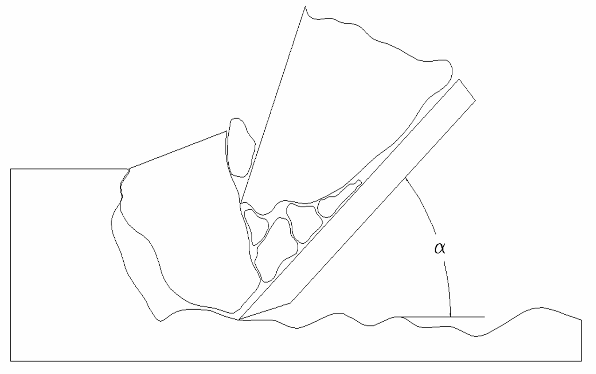

Adaptado de Gutiérrez, 2010.

Figura 2. Separación de fragmentos de suelo por la acción de la cuña.

En la fase de transportación, la parte de suelo separada se desliza hacia arriba en la zona de trabajo de la cuña y sobre la superficie de la rotura producida por el agrietamiento, terminando cuando el trozo de suelo separado deja el canto superior, es decir, sube a una altura equivalente al espesor completo de la cuña (Gutiérrez, 2010).

La cuña en los instrumentos de labranza se presenta bajo dos formas de construcción que afectan la interacción del trabajo de ésta con el suelo (Gutiérrez, 2010):

- Cuña de dos caras con ángulo α, que separa la capa de suelo del fondo del surco, lo levanta y comprime en el plano vertical y lo desmenuza en pequeños pedazos (Figura 3).

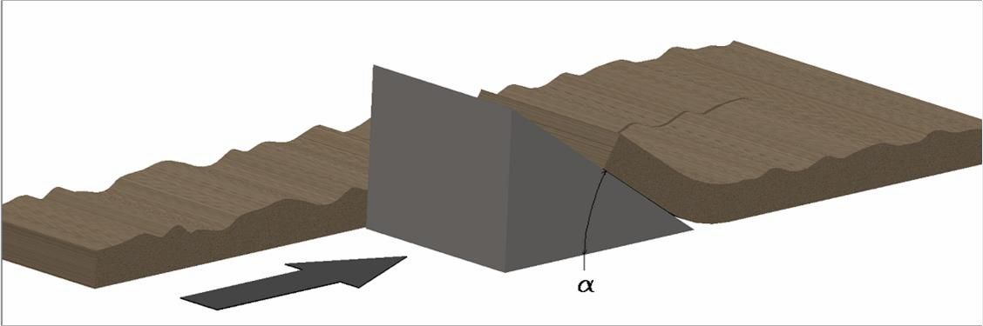
Adaptado de Gutiérrez, 2010.

Figura 3. Interacción de cuña de dos caras, también llamada de dos bordes.

- Cuña de dos caras con ángulo γ, que separa la capa del suelo de la pared del surco, lo transporta y comprime en el plano horizontal (Figura 4).
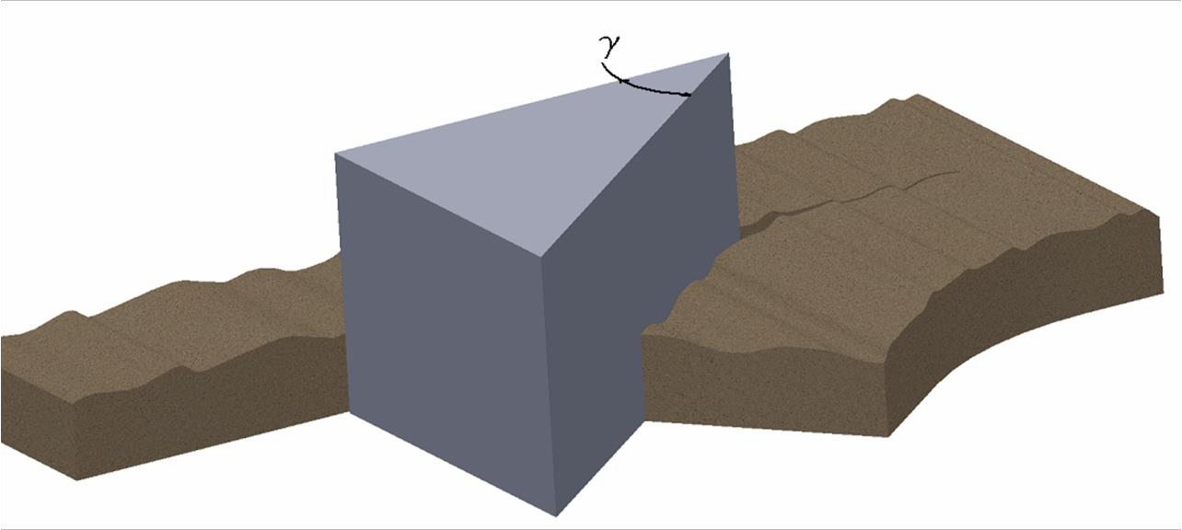

Figura 4. Interacción de cuña de dos caras con ángulo γ.
Adaptado de Gutiérrez, 2010.

Determinación de algunas variables físicas del suelo mediante una máquina de ensayo mecánico
El índice de la dureza del suelo o IC, puede determinarse también con una máquina de ensayo mecánico (o analizador de textura de alimentos) (Figura 5), mediante una prueba de penetración que también es un tipo de ensayo de compresión. En este tipo de ensayo, al penetrar una sonda el material se mide la profundidad o fuerza de penetración (Rosenthal, 2001). Recientemente, se ha simulado en laboratorio la respuesta del suelo al tránsito de maquinaria usando pruebas de compresión uniaxial (Dawidowski y Lerink, 1990; O'Sullivan, 1992), con la base de que el proceso de compactación está gobernado esencialmente por la compresión normal aplicada por los elementos de soporte de la maquinaria agrícola, más que por la compresión por confinamiento de las partículas en el suelo (Koolen, 1987).

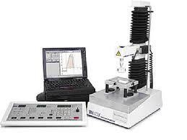
Fuente: DIY Trade ®, 2011.

Figura 5. Máquina de ensayo mecánico típica utilizada en análisis de materiales, especialmente de alimentos (Analizador de Textura).

Otro tipo de ensayo corresponde al análisis de perfil de textura (TPA). Desarrollado originalmente por la “General Foods Corporation” para el análisis de la textura de alimentos, combina las medidas de cierto número de parámetros. En el TPA, la muestra se comprime dos veces, y el análisis de la curva fuerza-tiempo producida proporciona las figuras de dureza, cohesividad, elasticidad, adhesividad y fracturabilidad (fragilidad), entre otras (Rosenthal, 2001).

También el principio de cuña puede simularse con el analizador de textura de alimentos mediante una prueba de cortado. En esta prueba, el filo de una cuña forzado a través de un material puede propagar una grieta delante de dicho filo. La fuerza medida está formada por tres componentes: la fuerza necesaria para impulsar la cuña o instrumento de corte a través del material, el trabajo disipado en el recorte a medida que es deformado encima de la cuña (el recorte se tiene que retirar del camino para permitir el paso de la cuña), y la fricción entre la cuña y el material (Dobraszczyk y Vincent, 2001). El trabajo de cortado (en J·m-2) se obtiene al dividir la fuerza (en N) por la anchura de la muestra (en m) (Ericsson y Lindbergh, 1996; Vincent, 1991).

Conceptos básicos de compactación del suelo
La compactación se define como el aumento en la densidad aparente debido a un proceso de reestructuración de las partículas del suelo, que disminuye el espacio poroso e incrementa el contacto entre ellas (Soil Science Society of America, 1996). Según Ortiz-Cañavate y Hernanz (1989), la compactación es un proceso que genera una variación de volumen de suelo bajo la acción de fuerzas de compresión que pueden ser de origen de mecánico (paso de vehículos), o naturales (humectación-desecación, impacto de las gotas de lluvia, etc.).

Cuando el suelo se somete a la acción de una carga de compresión lo suficientemente grande para originar un cambio de volumen, se encuentran cuatro causales (Ortiz-Cañavate y Hernanz, 1989):

- Deformación debida a la compresión entre las partículas que integran la fase sólida.
- Compresión de la fase gaseosa.
- Variación del contenido de líquido y gas en el espacio poroso.
- Reordenación de las partículas sólidas.

Debido a que las fases sólida y líquida son relativamente incompresibles bajo la acción de una carga, las variaciones en el estado de compactación dependen principalmente de los cambios de posición de las partículas. Para suelos granulares no saturados de humedad, dichos cambios se efectúan por rodadura y deslizamiento entre partículas, mientras que para un estado de saturación dado, el factor que más incide en la variación de volumen, es el movimiento del agua en el interior de la masa de suelo. En general, puede establecerse que la reorganización de los componentes de

la fase sólida del suelo es consecuencia primeramente de una variación del volumen de huecos. En ensayos de compresión uniaxial sobre muestras de suelo, se han podido establecer relaciones de tipo empírico entre dicha variación de volumen (cuantificada por la porosidad, índice de huecos, o densidad aparente) y la presión hidrostática ejercida (Ortiz-Cañavate y Hernanz, 1989).

Las fuerzas que originan la compactación se pueden clasificar en dos grupos (Ortiz-Cañavate y Hernanz, 1989):

  - Internas.
  - Externas.

Las fuerzas internas se producen principalmente por los efectos de la humectación y desecación que se traducen respectivamente en un aumento del volumen del suelo debido a la hinchazón de las arcillas y a una posterior retracción. La alternancia de estos procesos hace que se origine una reorientación de las partículas del suelo y un desplazamiento de las mismas que ocupan poco a poco los espacios porosos.

Las fuezas externas son aquellas que se aplican sobre la masa del suelo. Por su origen se distinguen dos tipos:

    - Mecánicas.
    - Naturales.

Las de origen mecánico fundamentalmente son debido a los vehículos agrícolas, máquinas no suspendidas, y aperos de labranza. Todo vehículo o máquina, a través de sus elementos de propulsión, ejerce sobre el suelo una serie de cargas que causan una deformación del mismo, así como un aumento de la densidad aparente que va disminuyendo en profundidad. La compactación originada por el tráfico de vehículos, u otro tipo de máquinas rodantes, depende entre otros factores de (Ortiz-Cañavate y Hernanz, 1989):

- La carga aplicada.

- La superficie de contacto del neumático o cadena con el suelo.
- Tipo de suelo y humedad del mismo.

El tipo de suelo tiene una influencia importante sobre su capacidad de compactación, aquellos cuyo contenido de arcilla es medio o alto son los que más problemas pueden presentar. No obstante, la humedad es el factor que más incidencia directa tiene en el proceso de compactación. Un suelo estructurado y seco presenta un entramado rígido entre sus partículas que le confieren una importante resistencia a la deformación. Al ir aumentando la humedad, dicho entramado se debilita, de manera que al cargarlo sus partículas se reorientan y desplazan unas sobre otras haciendo que la porosidad disminuya. Esta porosidad queda reducida de forma permanente causando una serie de problemas para el desarrollo radicular una vez que el suelo se deseca, así como incrementando la dureza del suelo y disminuyendo su fertilidad física al minimizar el almacenamiento y suministro de agua y nutrientes, lo que ocasiona requerimientos adicionales de fertilización y un mayor costo de producción (Ortiz-Cañavate y Hernanz, 1989; Hamza y Anderson, 2005).

Por otra parte, la compactación de origen natural es debida, entre otras causas, a la acción del ganado y al impacto de las gotas de lluvia. En el primer caso depende de la “carga ganadera”, es decir del número de cabezas por unidad de superficie, del peso de cada una de ellas, y de la superficie de apoyo sobre el suelo. Las gotas de lluvia influyen también en la compactación del suelo (Cuadro 3), ésta viene condicionada por la intensidad y tamaño de las gotas que influyen directamente sobre la energía de impacto (Ortiz-Cañavate y Hernanz, 1989).

Cuadro 3. Influencia del tipo de lluvia sobre la energía de impacto.

Tipo de lluvia | Intensidad (mm·h-1) | Diámetro medio (mm) | Velocidad de caída (m·s-1) | Gotas por m2 y segundo | Energía específica de impacto  W·m-2
Niebla | 0.12 | 0.09 | 0.03 | 6.2·10-5 | 164·10-10
Llovizna | 0.25 | 1.0 | 4 | 140 | 6·10-4
Lluvia ligera | 1 | 1.25 | 4.7 | 260 | 3.2·10-3
Lluvia media | 4 | 1.6 | 5.6 | 460 | 1.7·10-2
Lluvia fuerte | 15 | 2 | 6.6 | 600 | 1.5·10-2
Tormenta fuerte | 100 | 4 | 8.7 | 1000 | 1.12
Fuente: Ortiz-Cañavate y Hernanz, 1989.

Conceptos y objetivos de la labranza de suelos
El trabajo realizado en el suelo con el propósito de alterar sus propiedades físicas y posibilitar a las plantas la expresión de todo su potencial se conoce como labranza del suelo. Las técnicas de labranza son utilizadas a fin de proporcionar una buena siembra y desarrollo de raíces, controlar malas hierbas, manejar los residuos de los cultivos, reducir la erosión, nivelar la superficie para el plantío, riego, drenaje, trabajos culturales y operaciones de cosecha, además de la incorporación de fertilizantes o pesticidas (Giasson, 2000).

Según Benites (1992), se pueden utilizar diferentes sistemas de clasificación de labranza. De acuerdo a la intensidad de laboreo se pueden clasificar en labranza convencional o tradicional, labranza de conservación o mínima y no labranza o labranza cero. Por la profundidad se pueden clasificar en labranza superficial y labranza profunda. Por la época de laboreo podría ser labranza de primavera o labranza de otoño. El manejo de residuos podría determinar una labranza “en limpio” o una labranza en protección de cobertura. De acuerdo a la forma del relieve después de la labranza se puede clasificar en labranza plana y labranza en caballones. La secuencia del laboreo determinaría una labranza primaria, secundaria y terciaria. Si se toma en cuenta la fuerza motriz utilizada se podrían considerar labranza a mano, labranza con tracción animal y labranza mecánica. El cultivo puede determinar labranzas específicas para arroz bajo riego, labranzas para cultivo de raíces o para cereales de grano pequeño. Por último, el ambiente agroclimático puede determinar sistemas de labranza para áreas de secano y labranza para áreas irrigadas.

Para fines prácticos, se considera clasificar la labranza en los siguientes sistemas (Benites, 1992):

- Sistemas de labranza convencional (tradicional);
- sistemas de labranza de conservación (mínima) y;
- sistemas de no labranza o siembra directa (cero).

La labranza convencional se define como el conjunto de operaciones primarias y secundarias realizadas para preparar una cama de siembra para un cultivo dado, en una región geográfica determinada (Mannering y Fenster, 1983). Lo convencional es lo establecido en virtud de costumbres o precedentes. Se suele usar el término “tradicional” como sinónimo de aquellas

prácticas que son realizadas en una determinada región por la mayoría de los agricultores (Torcasso, 1992). La labranza de conservación es cualquier sistema de labranza y siembra que reduce la pérdida de suelo y agua en comparación con la labranza convencional, y que además retiene cantidades protectoras de residuos de cosecha en la superficie; después de la siembra debe haber por lo menos 30% de la superficie del suelo cubierta con residuos aportando así una reducción en la erosión por agua. La no labranza es un método de siembra que no requiere ninguna preparación de cama de siembra, con excepción de una adición de nutrientes y un método para abrir el suelo y colocar la semilla a la profundidad deseada. Generalmente se incluye un disco acanalado frente a la sembradora, y el ensamblaje de dos discos para abrir el surco y colocar las semillas (Naderman y Vieira, 1992).

Justificación

El impacto del tránsito de tractores y maquinaria agrícola sobre la compactación del suelo a corto plazo, bajo labranza tradicional, particularmente en un Vertisol, característico de la principal zona productora de maíz del Estado de México, correspondiente al Valle Toluca - Atlacomulco, ha sido poco estudiado en México. Asimismo, se considera necesario el desarrollo de nuevas técnicas de laboratorio, que imiten las condiciones de campo, reduciendo el muestreo destructivo, y que resulten sensibles, confiables y apropiadas para cuantificar la compactación y su evolución, así como otras propiedades físicas del suelo.

Esta investigación pretende brindar información a los diversos interesados sobre la implementación de una técnica de laboratorio que, utilizando una metodología empleada en el análisis de textura de alimentos, cuantifique distintas variables físicas del suelo relacionadas con la compactación y otras propiedades, de una manera rápida y confiable. A su vez, también pretende informar a los productores de maíz de la región, en un sentido eminentemente práctico, sobre las ventajas de la adopción de sistemas de labranza alternos al tradicional, la cual implique una menor cantidad de pases del tractor y maquinaria agrícola, con la consiguiente disminución de costos y tiempos en la preparación del suelo y, que en última instancia, permita un manejo sostenible del recurso natural a la par que mantenga o incremente los rendimientos del cultivo.

Hipótesis

- Los sistemas de labranza de conservación mínima y cero, aplicados en un Vertisol a corto plazo, originan menor compactación que el sistema de labranza tradicional, así como un mayor rendimiento del cultivo de maíz.

- Los ensayos de compresión uniaxial en una máquina universal de prueba son suficientemente sensibles para determinar diferencias en la compactación de muestras de suelo de diferentes sistemas de labranza.

Objetivos

General:
Establecer el efecto de tres sistemas de labranza (tradicional, mínima y cero) sobre algunos indicadores de la compactación del suelo y su relación con el rendimiento del cultivo de maíz.

Específicos:
- Evaluar el efecto de tres sistemas de labranza sobre la densidad aparente, resistencia a la penetración y velocidad de infiltración del agua en un Vertisol.
- Determinar la resistencia a la penetración, adhesividad, cohesividad y fuerza de corte, mediante una máquina universal de prueba, de un Vertisol sometido al efecto de tres sistemas de labranza.
- Evaluar el rendimiento (peso de grano) del cultivo de maíz bajo distintos sistemas de labranza en tres ciclos anuales consecutivos de cultivo.

Material y método

Descripción del sitio experimental
El estudio fue realizado durante los ciclos agrícolas primavera-verano (P-V) del periodo 2010- 2013, en un área de 0.25 ha del campo experimental de la Facultad de Ciencias Agrícolas de la Universidad Autónoma del Estado de México, en Toluca, Estado de México, México (19°24’43’’N, 99°41’40’’O, 2609 msnm) (Figura 6). El clima de la localidad se clasifica como templado sub-húmedo con lluvias en verano, con un rango anual de precipitación de 800 a 1500 mm y de temperatura de 4 a 14 °C (INEGI, 2009). Los sistemas de labranza se establecieron en un suelo clasificado como Vertisol, suborden Uderts, gran grupo Pelluderts y subgrupo Entic Pelluderts (de acuerdo con el “USDA Soil Taxonomy System”), perteneciente a la clase textural migajón arcilloso. Las condiciones de precipitación y temperatura durante el periodo experimental 2010 - 2012 se muestran en el Cuadro 8.

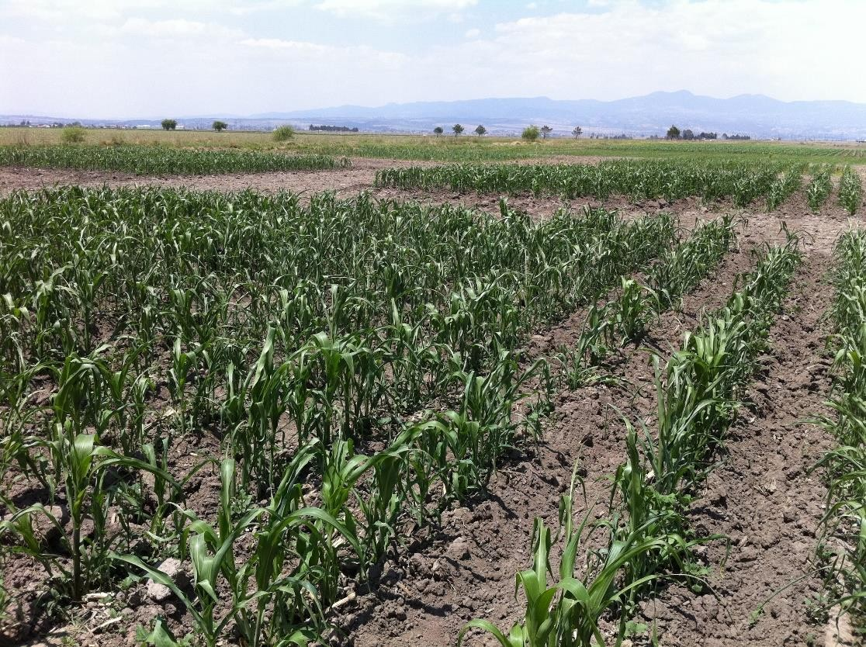

Figura 6. Área del campo experimental de la Facultad de Ciencias Agrícolas de la Universidad Autónoma del Estado de México.

Cuadro 4. Lámina de lluvia y temperatura media mensual 2010-2012 del área de estudio† y normales climatológicas††.

Mes |  | Precipitación total (mm) |  |  | Temperatura media del aire (°C)
 | 2010 | 2011 | 2012 | 1951-2010 |  | 2010 | 2011 | 2012 | 1951-2010
Enero | 41.0 | 0.0 | 10.0 | 14.0 |  | 9.1 | 8.5 | 9.5 | 10.2
Febrero | 111.0 | 0.0 | 79.0 | 8.7 |  | 9.8 | 11.3 | 10.9 | 11.4
Marzo | 0.0 | 1.0 | 23.0 | 12.1 |  | 12.4 | 13.2 | 12.8 | 13.5
Abril | 9.0 | 33.0 | 5.0 | 31.7 |  | 13.9 | 15.9 | 13.2 | 15.2
Mayo | 25.0 | 63.0 | 37.0 | 63.4 |  | 15.9 | 16.9 | 15.0 | 16.0
Junio | 156.5 | 190.0 | 233.0 | 139.3 |  | 16.2 | 15.2 | 15.1 | 15.7
Julio | 273.0 | 293.0 | 287.0 | 153.9 |  | 14.5 | 14.0 | 14.3 | 14.7
Agosto | 143.0 | 144.0 | 170.0 | 140.4 |  | 14.7 | 14.0 | 14.4 | 14.6
Septiembre | 127.0 | 82.0 | 148.0 | 113.3 |  | 14.3 | 13.6 | 14.5 | 14.6
Octubre | 5.0 | 65.0 | 9.0 | 53.3 |  | 11.8 | 11.8 | 12.8 | 13.6
Noviembre | 1.0 | 39.0 | 18.0 | 10.5 |  | 9.9 | 11.9 | 11.2 | 11.8
Diciembre | 0.0 | 22.0 | 0.0 | 6.9 |  | 7.6 | 10.5 | 9.0 | 10.7
Anual | 891.5 | 932.0 | 1019.0 | 747.5 |  | 12.5 | 13.1 | 12.7 | 13.5
†Estación meteorológica UAEM-FCA. ††Estación meteorológica Toluca (DGE) (SMN, 2014).

Diseño experimental
El diseño experimental consistió en un arreglo de bloques completos al azar con tres repeticiones de los sistemas de labranza tradicional (LT), mínima (LM) y cero (LC), resultando en nueve parcelas de 12.8 x 10 m con 16 surcos a 0.8 m de distancia entre-surcos; cada parcela fue separada de otra por una calle de 8 m de ancho, considerada como área de maniobras de tránsito. Las operaciones y características de los aperos utilizados en cada sistema, se detallan en el capítulo de Resultados. Los sistemas de labranza fueron aplicados a las mismas parcelas cada año. El área experimental fue utilizada antes del 2010, para el cultivo de maíz, avena y trigo bajo LT por más

de 10 años. Los sistemas de labranza fueron establecidos desde el 2008 (con 0% de rastrojo para LT, 25% para LM y 100% para LC en cada ciclo agrícola), a fin de estudiar los efectos de la labranza y otras técnicas de producción en el cultivo de maíz, así como en la calidad del agua y suelo (Figuras 7 -10).

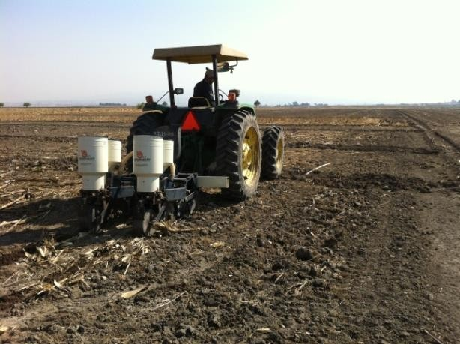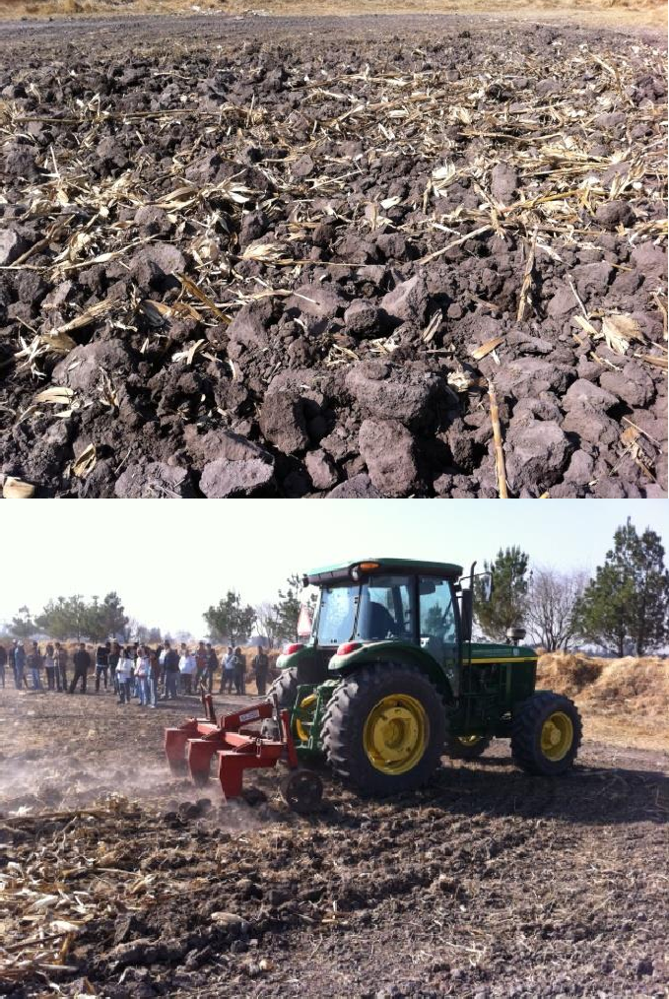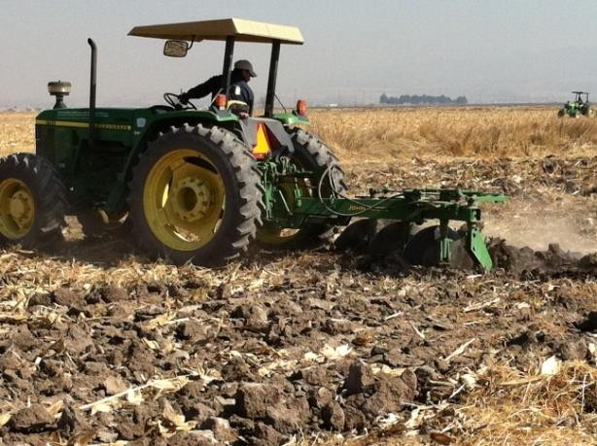
Figura 7 (superior izquierda). Suelo del lote experimental. Figura 8 (superior derecha). Siembra y fertilización de parcela de labranza cero. Figura 9 (inferior izquierda). Pase de multiarado en parcela de labranza mínima. Figura 10 (inferior derecha). Pase de arado de disco en labranza tradicional.

Propiedades químicas del suelo
Previo al inicio de las operaciones de labranza en 2011, se obtuvieron muestras de suelo del área de estudio para determinar las condiciones de pH, capacidad de intercambio catiónico (CIC, Cmol (+)·kg-1), conductividad eléctrica (CE, dS⋅m-1), nitrógeno total (N, %) y contenido de materia orgánica (Mo, %). Todas las muestras y variables fueron obtenidas y determinadas bajo los métodos propuestos por la NOM-021-SEMARNAT-2000 (2002).

Pruebas de compresión uniaxial
Las muestras de suelo para la prueba de compresión uniaxial de doble ciclo (CUD), fueron obtenidas del nivel superficial (0 – 150 mm) utilizando un “Soil Core Sampler” (50 x 150 mm, 2” x 6” model Signature Series, AMS, Inc., American Falls, Idaho, USA) (Figura 11), después de la operación de escarda en la huella del tractor para cada sistema en todas las parcelas (entre-surcos) (Figura 12). Después de obtenidas, las muestras fueron probadas bajo el principio tal como están empleando una Máquina Universal de Prueba (Stable Micro Systems TAX-T2, Stable Micro Systems Ltd., Godalming, Surray, United Kingdom) con una celda de carga de 25 kg, de acuerdo al método propuesto por Gasca-Mancera y Casas-Alencáster (2007).

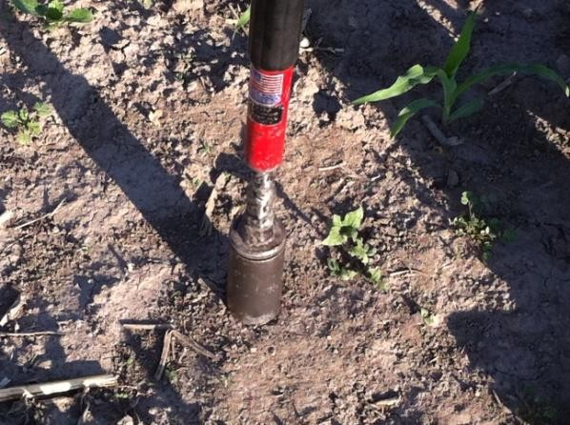
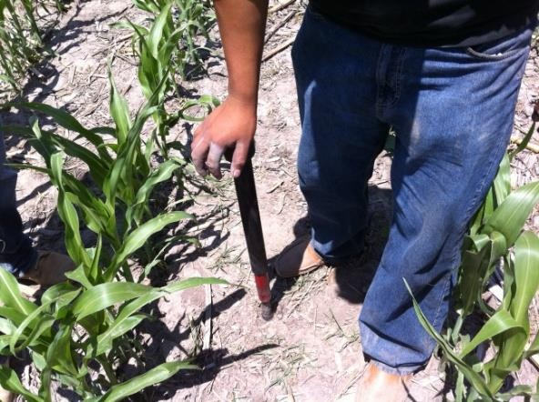

Figura 11 (izquierda). “Soil Core Sampler”. Figura 12 (derecha). Toma de muestras con el “Soil Core Sampler” sobre la huella del tractor para su análisis en laboratorio.

Los valores para dureza (N), adhesividad (N s-1) y cohesividad fueron obtenidos mediante dos ciclos de compresión de 2 mm de profundidad (1.3% de deformación relativa aparente relacionada con la altura original), utilizando una sonda cilíndrica de acrílico de 12.7 mm de diámetro a una velocidad de 7 mm s-1 (Figura 13). Para medir la resistencia a la penetración (Rp), las muestras de suelo fueron obtenidas de los horizontes superficial (0 – 150 mm) y subsuperficial (150 – 300 mm) empleando el “Soil Core Sampler” en la huella del tractor de cada parcela (entre-surcos) después de la operación de escarda de la LT. El instrumento empleado como sonda en la máquina universal de prueba fue un desarmador Phillips ® con un diámetro de 6.3 mm, 186.01 mm2 de superficie de contacto y 150 mm de largo de varilla (Figuras 14 y 15). Las muestras obtenidas fueron sometidas a un ciclo de compresión de 50 mm a una velocidad de prueba de 7 mm s-1, con los resultados expresados en MPa.

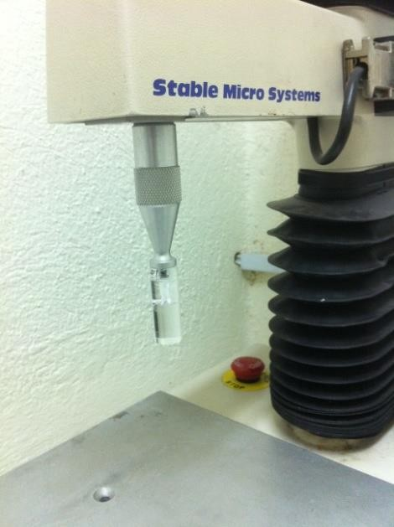

Figura 13. Sonda para la prueba de CUD montada en la máquina universal de prueba.

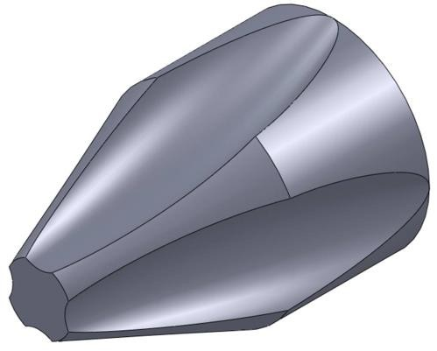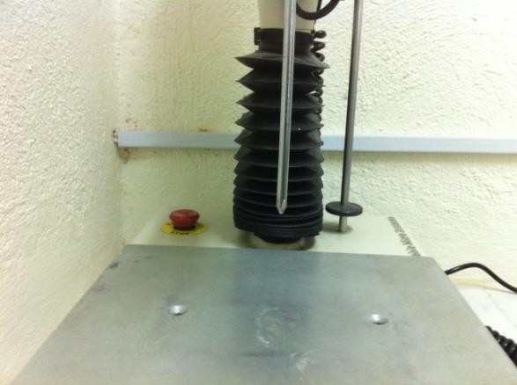

Figura 14 (izquierda). Representación de la punta de la sonda utilizada para la prueba de Rp en laboratorio. Figura 15 (derecha). Sonda de Rp montada en la máquina universal de prueba.

Fuerza de corte
Las muestras de suelo para la prueba de fuerza de corte (Fc) fueron obtenidas del horizonte subsuperficial (150 – 300 mm), empleando el “Soil Core Sampler” en cada parcela después de la operación de escarda. La sonda utilizada para la prueba de Fc fue un destornillador plano (modelo DR-5/16x6BP, Truper Herramientas, México), con un diámetro de varilla de 7.9 mm y 150 mm de largo (Figura 16). Se realizó un corte en un extremo de los contenedores de las muestras (corte de 50 mm de longitud por 25 mm de ancho) para permitir, únicamente, la medición del componente

uniaxial, y los contenedores se dispusieron horizontalmente para simular la acción de una cuña de dos caras con ángulo γ (Figura 17). Las muestras fueron sometidas a un ciclo de compresión de 25 mm a una velocidad de ensayo de 1.4 mm s-1, con los resultados expresados en N y joules (J) para el trabajo de corte. Las muestras de suelo de todos los sistemas de labranza fueron evaluadas para humedad (gravimétrica, %) de acuerdo con el método propuesto por Landeros y Serrato (2001), antes de las pruebas mecánicas de laboratorio.

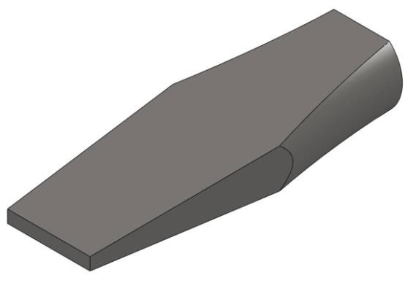
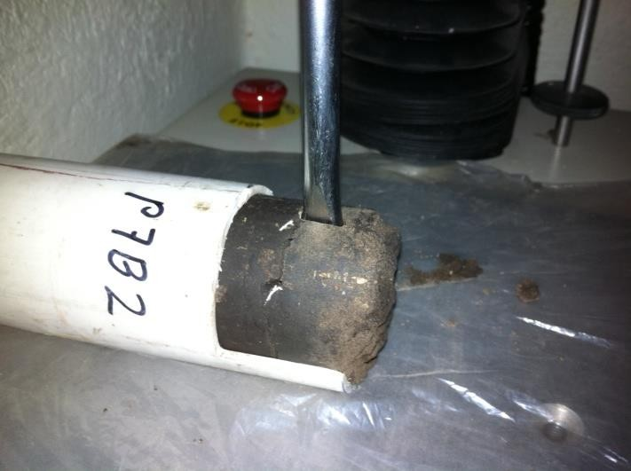

Figura 16 (izquierda). Representación de la punta de la sonda utilizada para la prueba de Fc en laboratorio. Figura 17 (derecha). Muestra dispuesta horizontalmente para la prueba de fuerza de corte.

Densidad aparente
La densidad aparente (g·cm-3) se determinó bajo el método propuesto por la NOM-021- SEMARNAT-2000 (2002), mediante la obtención de tres muestras de suelo de cada parcela, a 15 y 30 cm de profundidad, previo al inicio de operaciones de labranza de cada ciclo agrícola.

Resistencia a la penetración (en campo)
Para evaluar la dureza del suelo, se utilizó como medida alterna la resistencia a la penetración, obtenida mediante el empleo de un penetrómetro portátil (Field Scout SC 900 Soil Compaction Meter, Spectrum ® Technologies, Inc; Aurora IL, USA), para determinar el índice de cono (IC), registrando la presión aplicada en kPa, cada 2.5 cm, hasta una profundidad de 30 cm. Se tomaron un mínimo de tres lecturas del penetrómetro en la huella del tractor de cada parcela,

inmediatamente después de la operación de escarda del sistema de LT en cada ciclo agrícola. La determinación del IC, fue acompañada de la lectura de la humedad del suelo (Ho, % volumétrica), obtenida con un medidor de humedad portátil (Field Scout TDR 300 Soil Moisture Meter, Spectrum ® Technologies, Inc; Aurora IL, USA), a 12 y 20 cm de profundidad.

Velocidad media de infiltración
La velocidad media de infiltración (VMI), se determinó en las parcelas de cada sistema, previo al inicio de operaciones de labranza en cada ciclo agrícola, de acuerdo con el método del infiltrómetro de doble cilindro propuesto por Anaya (1977) (Figura 18), y considerando la fórmula modificada de Porta et al. (1999): VMI = V(A⋅t)-1, donde V es volumen de agua (mL), A el área del cilindro interno (cm2) y t el tiempo de infiltración (min).

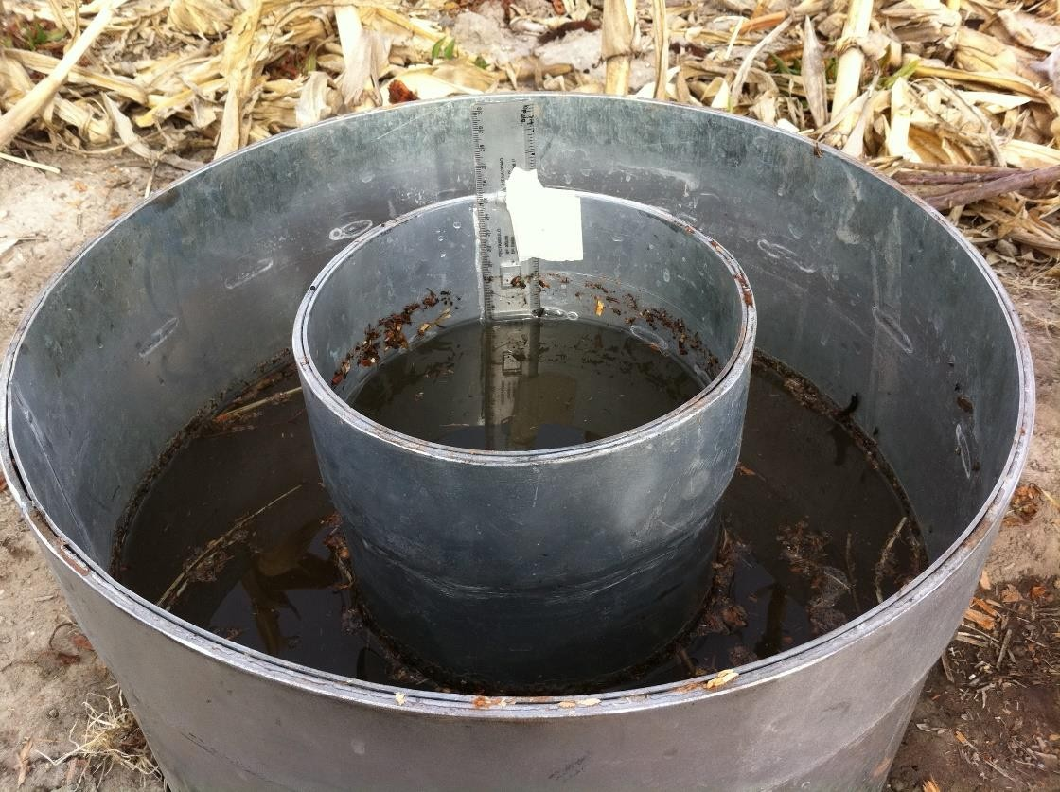
Figura 18. Infiltrómetro de doble cilindro utilizado para determinar la velocidad media de infiltración del agua en el suelo.

Rendimiento de grano
Para evaluar el rendimiento, se estableció en las parcelas experimentales un cultivar de maíz híbrido (Zea mays L., cv. Aspros ® AS-722), bajo un arreglo de doble hilera y condiciones de secano, en la primera semana de abril de cada ciclo agrícola del periodo experimental. La densidad de siembra fue de 50 kg·ha-1 con una distancia entre plantas de 0.15 m. El tratamiento de fertilización para todos los sistemas consistió de una dosis de 120-60-30 (N, P, K) unidades, aplicadas en la siembra. Como componente del rendimiento (Mg·ha-1), se consideró el peso de mil granos de la parcela útil (cuatro surcos centrales de 10 m de longitud), en cada ciclo agrícola.

Análisis estadístico
Los datos obtenidos fueron analizados mediante un análisis de varianza (ANOVA), empleando software SAS (Statistical Analysis System, USA). Todos los parámetros fueron analizados con un mínimo de tres repeticiones y probados por significancia entre tratamientos (P<0.05). Cuando se encontraron diferencias significativas, se utilizó la prueba de Tukey para determinar la diferencia entre medias.

Resultados

Capítulo propuesto para libro: “Tópicos Selectos de Horticultura y Manejo de Suelo”
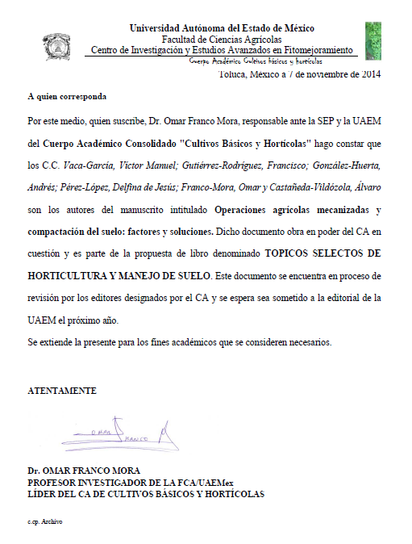

Operaciones agrícolas mecanizadas y compactación del suelo: factores y soluciones

Víctor Manuel Vaca-García1, Francisco Gutiérrez-Rodríguez2, Andrés González-Huerta2, Delfina de Jesús Pérez-López2, Omar Franco-Mora2, Álvaro Castañeda-Vildózola2

1Programa de Maestría y Doctorado en Ciencias Agropecuarias y Recursos Naturales. Universidad Autónoma del Estado de México. Centro Universitario “El Cerrillo”, El Cerrillo Piedras Blancas, Toluca, Estado de México. C.P. 50090. Tel. (722) 296 6574. E-mail: vic.charger@gmail.com
2Centro de Investigación y Estudios Avanzados en Fitomejoramiento. Facultad de Ciencias Agrícolas. Universidad Autónoma del Estado de México. Centro Universitario “El Cerrillo”, El Cerrillo Piedras Blancas, Toluca, Estado de México. C.P. 50200. Tel. (722) 296 5529. E-mail: fgrfca@hotmail.com, agonzalezh@uaemex.mx, djperezl@uaemex.mx, ofrancom@uaemex.mx, alvarocv1@hotmail.com

Introducción
La adopción de la agricultura intensiva a nivel mundial, la cual involucra ciclos de cultivo más cortos y frecuentes y el uso de maquinaria más pesada, ha originado un incremento en la compactación del suelo (Poesse, 1992). Mundialmente, la extensión de suelo compactado se estima, tan sólo por tránsito de maquinaria agrícola, en 68 millones de hectáreas (Flowers y Lal, 1998). La compactación se ha considerado como responsable de la degradación de 33 millones de ha de suelo en Europa (Akker y Canarache, 2001) y cerca de 4 millones de ha en Australia Occidental (Carder y Grasby, 1986).

La ingeniería de suelos define a la compactación como el proceso mediante el que las partículas del suelo son reacomodadas para disminuir el espacio poroso y colocarlas más cerca unas de otras, ocasionando un incremento de la densidad aparente. En un sentido agronómico, la compactación es el resultado de la aplicación al suelo de cualquier fuerza, por ejemplo, la ejercida por la labranza y el tránsito rodado de maquinaria agrícola, que incrementa la densidad aparente del suelo y, concurrentemente, disminuye la porosidad del mismo (Soil Science Society of America, 2013). La compactación del suelo también afecta a la mineralización del carbono y nitrógeno de la materia orgánica del suelo y del rastrojo (Neve y Hofman, 2000), así como a la concentración del dióxido de carbono en el suelo (Conlin y Driessche, 2000).

La compactación del suelo se asocia frecuentemente con un decremento en el rendimiento del cultivo, porque restringe el movimiento de agua, aire y raíces (Voorhes et al., 1985). La compactación ha originado una disminución en el rendimiento entre 25 y 50% en algunas regiones de Europa (Eriksson et al., 1974) y América del Norte, y entre 40 y 90% en países del oeste de África (Charreau, 1972; Kayombo y Lal, 1994). En Ohio, se reportaron decrementos en el rendimiento de los cultivos de 25% en maíz, 20% en soya y 30% en avena al término de un periodo de siete años (Lal, 1996). También en los Estados Unidos, se han estimado pérdidas económicas anuales en la producción agrícola, atribuibles a la compactación del suelo, de $1200 millones de dólares (Gill, 1971).

Aunque la compactación del suelo se considera como el mayor problema ambiental originado por la agricultura convencional (McGarry, 2001), es el tipo de degradación más difícil de localizar y entender, principalmente porque no muestra marcas evidentes en la superficie del suelo. A diferencia de la salinización y la erosión, que proporcionan una fuerte evidencia superficial de la presencia de degradación de la tierra, la degradación de la estructura del suelo requiere de monitoreo físico y examinación antes de ser descubierta y, su extensión, naturaleza y causa, resueltas (Hamza y Anderson, 2005). La naturaleza oculta de la degradación estructural del suelo (DES), conlleva problemas específicos como, un pobre crecimiento del cultivo o infiltración del agua, que pudieran ser atribuidos a otras causas. Adicionalmente, a la DES puede señalársele como culpable por un pobre desempeño del cultivo cuando de hecho no está presente (Hamza y Anderson, 2005). Los productores agrícolas raramente relacionan sus prácticas de labranza con las causas de la DES y permanecen inadvertidos de que muchas de las prácticas de subsoleo la empeoran (McGarry y Sharp, 2001). En este sentido, debido a que la compactación del subsuelo es muy persistente y las posibilidades naturales o artificiales de su remediación han resultado decepcionantes, la Unión Europea la ha reconocido como una forma severa de degradación del suelo (Akker y Canarache, 2001).

Los efectos de la compactación sobre los cultivos y propiedades del suelo son complejos (Batey, 1990), y, debido a que el estado de la compactación es un importante atributo estructural del suelo, se tiene la necesidad de encontrar un parámetro para su caracterización, tal como la densidad relativa aparente, que proporciona, directamente, valores comparables para todos los suelos

(Håkansson y Lipiec, 2000). En virtud de que la densidad aparente representa la masa de suelo seco por unidad de volumen, establece entonces una relación clara entre la compactación del suelo y su capacidad para almacenar y transportar agua o aire. Por esta razón, la densidad aparente del suelo seco es el parámetro usado con mayor frecuencia para caracterizar el estado de la compactación (Panayiotopoulos et al., 1994). Sin embargo, en suelos contraíbles/expandibles, la densidad aparente debería ser determinada a contenidos de humedad estandarizados, para prevenir problemas originados por las variaciones en el contenido de agua (Håkansson y Lipiec, 2000).

Hamza y Anderson (2005), consideran además otras propiedades físicas del suelo como principales parámetros para caracterizar la compactación. Estas corresponden a la dureza del suelo y a la infiltración de agua en el suelo. La dureza del suelo se usa como medida de la compactación porque refleja la resistencia del suelo a la penetración de raíces (Taylor, 1971; Mason et al., 1988; Panayiotopoulos et al., 1994; Hamza y Anderson, 2001, 2003). En cuanto a la tasa de infiltración de agua en el suelo, ésta también puede ser usada para monitorear el estatus de la compactación, especialmente de la capa superficial, ya que el agua infiltra suelos no compactados que tienen partículas de suelo bien agregadas mucho más rápido que suelos pesados, con menor estructura (Hamza y Anderson, 2002, 2003).

Bouwman y Arts (2000), sostienen que un ligero grado de compactación superficial puede ser benéfico para algunos tipos de suelo, indicando que existe un nivel óptimo de compactación (NOC) para el crecimiento del cultivo. Especialmente en sistemas de tránsito controlado, el concepto de NOC es importante, ya que en esos sistemas se evita cualquier fuente externa que pueda causar un nivel de compactación menor al óptimo y decrementos en el rendimiento del cultivo. A su vez, si la compactación se confina solamente a la subsuperficie, las raíces pueden crecer más lateralmente o curvarse hacia arriba a capas menos compactadas sin un decremento significativo en el rendimiento (Rosolem y Takahashi, 1998).

Este capítulo hace referencia, principalmente, a operaciones mecanizadas de distintos sistemas de labranza bajo condiciones de temporal. Considera como base las investigaciones presentadas en la revisión de literatura de Hamza y Anderson (2005).

Principales factores de la compactación del suelo
  - Influencia del contenido de agua del suelo
El factor con mayor influencia en los procesos de compactación del suelo es el contenido de agua del suelo (Soane y Van Ouwerkerk, 1994). En todos los niveles de compactación, la resistencia a la penetración se incrementa al disminuir el potencial del agua del suelo (Lipiec et al., 2002). En otras palabras, al incrementar el contenido de humedad del suelo se origina una reducción en su capacidad de soporte (Kondo y Dias Junior, 1999), y, por tanto, una disminución en la presión admisible del terreno (Medvedev y Cybulko, 1995). Conocer los cambios en la compactación del suelo con los cambios del contenido de agua, ayuda a programar el tránsito de maquinaria y operaciones afines al cultivo a un nivel de humedad apropiado (Ohu et al., 1989). Debido a que la deformación del suelo se incrementa con el contenido de humedad y el número de pasadas de maquinaria (Bakker y Davis, 1995), se considera importante realizar el laboreo del suelo a la humedad correcta si se desea minimizar la compactación (Hamza y Anderson, 2005). Gysi et al. (1999), reportaron que el suelo húmedo, a una profundidad de 12 a 17 cm, respondió a una presión de contacto de 160 kPa con incrementos en presión de consolidación y densidad aparente, así como con un decremento en la permeabilidad del aire y la macroporosidad. Sin embargo, al aplicar una presión de contacto de 130 kPa, sólo se detectaron ligeros cambios de la estructura del suelo a profundidades de 32 a 37 y 52 a 57 cm, donde las mediciones no indicaron ninguna compactación. A pesar de esto, en suelos con baja humedad, la labranza “simplificada” no tuvo influencia en la densidad del suelo hasta 30 cm de profundidad (Weber et al., 2000).

La compactación y humedad del suelo, son sólo significativas cuando se comparan suelos de la misma profundidad, ya que una variación considerable entre profundidades del mismo perfil, y, entre perfiles, hacen difícil la comparación de resultados (Quiroga et al., 1999). Para cualquier nivel de energía de compactación, resulta necesario definir el contenido de humedad del suelo correspondiente a sus límites sólido, plástico y líquido (Quiroga et al., 1999). Estos límites dependen del contenido de arcilla y de sus características mineralógicas. Una humedad del suelo inferior a su límite plástico (LP) es deseable para las operaciones de cultivo (Spoor and Godwin, 1978), considerándose un valor de 0.95 LP el más apropiado (Allmaras et al., 1969).

A un elevado nivel de humedad del suelo, la diferencia en la resistencia entre un suelo compactado (con tránsito) y uno no-compactado (sin tránsito), es baja y usualmente menor que el valor que limita el crecimiento de raíces (>2 MPa). No obstante, conforme el suelo se seca, la compactación en la superficie se vuelve observable (Silva et al., 2000). Los datos reportados por Medvedev y Cybulko (1995), indican que a un bajo contenido de agua, incluso cargas máximas no deformaron el suelo más de 2 cm de profundidad, mientras que, a un nivel más alto de contenido de agua, el valor de la carga admisible (la carga que no causa compactación significativa del suelo) fue apreciablemente más bajo. Esto significa que para permitir una producción satisfactoria del cultivo, la máxima presión admisible del terreno de vehículos agrícolas, disminuye a la par del valor de la densidad aparente en combinación con el aumento de la humedad del suelo. En resumen, para una carga externa dada, la compactación se eleva con el incremento de humedad del suelo. También, cuando la frecuencia del tránsito mecanizado disminuye, el factor de compactación se minimiza y este decremento es más gradual en un suelo mojado que en un suelo seco, sin embargo, el incremento en la compactación con el incremento de humedad del suelo es válido hasta un cierto valor conocido como contenido óptimo de humedad, valor sobre el cual, bajo una carga dada, el incremento en el contenido de humedad resulta en decrementos en la compactación en correspondencia a que el suelo se vuelve más plástico e incompresible (Hamza y Anderson, 2005).

  - Operaciones mecanizadas
El tránsito rodado de maquinaria es común en la mayoría de las operaciones agrícolas, aún en sistemas de labranza cero (Tullberg, 1990). La labranza, cosecha y aplicación de químicos o fertilizantes son las operaciones comunes en la mayoría de los sistemas de producción agrícola. La mayor parte de estas operaciones, si no su totalidad, es desarrollada por maquinaria rodada de gran peso. La compactación del suelo por tránsito rodado, está caracterizada por un decremento en la porosidad del suelo bajo la huella de rodamiento (Hamza y Anderson, 2005).

El grado de compactación depende de los siguientes factores: resistencia mecánica del suelo, condicionada por propiedades intrínsecas como la textura y contenido de materia orgánica (Larson et al., 1980; Hettiaratachi, 1987); estructura de la capa cultivada durante el rodamiento (Horn et al., 1994) y su estatus de agua (Guérif, 1984), y; carga, subordinada a la carga del eje, dimensiones

y velocidad de los neumáticos, así como a la interacción suelo-neumático (Lebert et al., 1998). Diversas investigaciones han estimado que, aún en sistemas genuinos de labranza cero (una pasada de maquinaria a la siembra), cerca de 30% de la superficie del suelo es transitada por los neumáticos de maquinaria pesada (Tullberg, 1990). Bajo labranza mínima (2 a 3 pasadas), el porcentaje puede exceder 60% y, en labranza tradicional (múltiples pasadas), excedería 100% durante un ciclo de cultivo (Soane et al., 1982). El tránsito y labranza con maquinaria pesada también pueden, en diferentes tipos de suelo y condiciones climáticas, inducir compactación del subsuelo en los sistemas de cultivo (Raper et al., 1998; Mosaddeghi et al., 2000). La profundidad de la compactación varía ampliamente de 10 a 60 cm (Flowers y Lal, 1998), pero es más obvia en la superficie del suelo (alrededor de 10 cm). Sin embargo, pueden presentarse incrementos entre 16 y 76% del índice de cono (lectura del penetrómetro) y de la densidad aparente en los primeros 40 cm de la capa superficial, aunque, Balbuena et al., (2000), reportaron que los incrementos se limitaron a una profundidad de 15 cm. En contraste, Jorajuria y Draghi (2000), no encontraron diferencias entre cargas ligeras y pesadas en el rango de menor profundidad (superficial), en una condición de pastizal.

Wiermann et al. (2000), estudiaron el efecto a largo plazo de la labranza reducida sobre las propiedades de resistencia de un suelo franco limoso en Alemania. Sus resultados sostienen que el repetido impacto profundo de las herramientas de labranza en lotes tratados convencionalmente, provocó una destrucción permanente de los agregados del suelo recién formados. Esto condujo a una relativamente débil estructura de los horizontes de labranza del suelo, ya que cargas dinámicas tan bajas como 2.5 t indujeron una degradación estructural. En cambio, en los lotes de labranza de conservación, un solo rodamiento de 2.5 t fue compensado por un robusto sistema de agregados, y no condujo a degradación estructural. Por tanto, la labranza reducida facilitó una mayor resistencia del suelo debida a un robusto sistema de agregados. El incremento de las cargas rodadas y pasadas repetidas, resultó en una mayor degradación estructural del subsuelo en ambos sistemas de labranza. Benito et al. (1999), investigaron los efectos de la labranza tradicional, labranza mínima y no-labranza sobre el agua, materia orgánica y compactación del suelo. Encontraron que el tratamiento de no-labranza conservó mucha más agua que los tratamientos de labranza tradicional y mínima, especialmente en años secos. La compactación del suelo fue menor en la labranza tradicional, pero se presentó mayor compactación en el subsuelo después de la

cosecha, resultando entonces en mayor compactación que en la no-labranza, además, el nivel de materia orgánica se incrementó después de los tratamientos de labranza mínima y no-labranza. A pesar de lo anterior, algunos productores prefieren la labranza mínima o la convencional sobre la no-labranza, argumentando que dichos tipos de labranza, pudieran proveer de condiciones físicas del suelo más favorables para el crecimiento del cultivo, en comparación con la no-labranza (Tormena et al., 2002), y que los valores críticos más allá de los cuales la penetración de raíces se restringe severamente (>2 MPa), fueron observados principalmente en el sistema de no-labranza (Silva et al., 2000).

Si las operaciones agrícolas se desarrollan cuando el suelo está seco a muy seco, la compactación puede ser minimizada significativamente (Hamza y Anderson, 2005). En otro sentido, el tránsito de maquinaria al azar puede compactar severamente al suelo, reducir la infiltración e incrementar el consumo de energía (Li Hong Wen et al., 2000). No obstante, se considera que bajo cualquier superficie donde opere tránsito rodado, se requiere el uso de la labranza para regresar al suelo a una baja impedancia para la exploración de raíces y a un estado conductivo para la infiltración del agua (Carter et al., 1991). El suelo manejado sin tránsito vehicular o labranza durante la siembra es estable, con baja impedancia y mayor infiltración del agua que un suelo con lotes transitados y de laboreo. La adopción de estos descubrimientos también reducirían los costos unitarios de producción del cultivo (Carter et al., 1991).

Soluciones a los problemas de compactación del suelo
Ya que la compactación disminuye principalmente la porosidad del suelo (o incrementa su densidad aparente), una clara manera de reducir o eliminar la compactación del suelo es incrementando su porosidad (o disminuyendo su densidad aparente) (Hamza y Anderson, 2005). El manejo de la compactación del suelo puede ser alcanzado por medio de la correcta aplicación de algunas o todas de las siguientes técnicas (correspondientes en gran medida a los principios y prácticas de la labranza de conservación) (FAO, 2003): a) adición de materia orgánica; b) tránsito controlado; c) aflojamiento mecánico como la roturación profunda y; d) la selección de una rotación que incluya cultivos y pastos con raíces pivotantes fuertes, capaces de penetrar y fragmentar suelos compactados (Hamza y Anderson, 2005). Mitchell y Berry (2001), afirman que las técnicas mejoradas de manejo del terreno, son vitales para el aseguramiento de que las

condiciones físicas del suelo no estén comprometidas, y para el fomento de las prácticas que incrementen la materia orgánica, reduzcan la labranza y utilicen la tierra agrícola de manera sostenible.

  - Compactación y materia orgánica
La materia orgánica ayuda al suelo a “rebotar” en contra de la compactación mediante la retención de agua. El mantener una adecuada cantidad de materia orgánica en el suelo, estabiliza su estructura y lo hace más resistente a la degradación (Cochrane y Aylmore, 1994; Thomas et al., 1996), además, disminuye su densidad aparente y resistencia (Sparovek et al., 1999; Carter, 2002). En cuanto al tipo de materia orgánica, la rápidamente oxidable parece ser más relevante que la materia orgánica total en la determinación del comportamiento mecánico del suelo (Ball et al., 2000). Por otra parte, una menor humificación de la materia orgánica, tiene como efecto el incremento de la porosidad del agregado y por ende, un mayor decremento en la resistencia a la tracción del mismo (Zhang, 1994). Debido a que los materiales orgánicos poseen una menor densidad aparente y mayor porosidad en comparación con los suelos minerales (Martin y Stephens, 2001), su incorporación al suelo mejoraría su porosidad y densidad aparente (Zhang, 1994).

La adición de materia orgánica al suelo superficial, a través de la incorporación de rastrojo o aplicación de estiércol, ha sido ampliamente estudiada, pero su adición para mejorar la compactación del subsuelo es poco común debido a razones técnicas y económicas (Hamza y Anderson, 2005). Aunque el rastrojo es una fuente común de materia orgánica del suelo, el estiércol animal también es utilizado ampliamente por los productores para reducir la compactación del suelo y mejorar su fertilidad (Hamza y Anderson, 2005). La elasticidad del estiércol, previene la transmisión de esfuerzos hacia el subsuelo a profundidades mayores (Soane, 1990), actuando de ésta manera como un regulador para disminuir el impacto de la maquinaria agrícola en el subsuelo. Mosaddeghi et al. (2000), mostraron que la incorporación de 50 y 100 t·ha-1 de estiércol vacuno, contrarrestó significativamente los efectos de carga (0.06 y 0.08 PL) en la densidad aparente y resistencia de un suelo franco arcillo limoso.

  - Tránsito controlado
El tránsito controlado de maquinaria agrícola, es un sistema que podría ayudar a mantener una zona más favorable para el crecimiento de plantas, mediante la restricción de la compactación del suelo a las líneas de tránsito (Braunack et al., 1995), por ende facilitando una línea de tránsito firme y una zona de enraizamiento suelta (Kayombo y Lal, 1993). El tránsito controlado posibilita el manejo a largo plazo de la compactación inducida por tránsito (Taylor, 1992), evita la compactación del suelo inducida por maquinaria y permite la optimización de las condiciones del suelo tanto para neumáticos como para cultivos (Taylor, 1989). Sin embargo, antes de la implementación del tránsito controlado, el suelo debe ser aflojado con el fin de remover cualquier capa compactada (Hamza y Anderson, 2005). Con respecto al comportamiento del agua, bajo un sistema de cero-labranza con tránsito controlado, la tasa de infiltración del agua en el suelo es similar a la de un suelo virgen (Li YuXia et al., 2001), no obstante, si el suelo es trabajado por un tractor de tamaño medio, la tasa de infiltración puede reducirse a la de un suelo cultivado por largo plazo (Hamza y Anderson, 2005). Esto sugiere que el tránsito rodado, más que la labranza y el cultivo, podría ser el principal factor que gobierna la infiltración. También significa que la exclusión del tránsito rodado bajo un sistema de producción de tránsito controlado, combinado con agricultura de conservación, provee una manera de incrementar la sostenibilidad del cultivo y mejorar la infiltración, incrementa el agua disponible para la planta y reduce la erosión del suelo causada por escorrentía (Hamza y Anderson, 2005). En otro sentido, a pesar de que las huellas de la rodada pueden ocupar 20% del terreno, las pérdidas en ésta área pueden ser compensadas por un rendimiento más alto del cultivo (Li Hong Wen et al., 2000).

A pesar de las muchas ventajas reportadas para el tránsito controlado, algunos investigadores son todavía críticos del concepto, argumentando que este sistema no ha resultado en un marcado beneficio en las propiedades del suelo o el rendimiento del cultivo (Braunack et al, 1995).

  - Compactación y roturación profunda
La roturación profunda o subsoleo, se ha convertido en una técnica común de manejo usada para fragmentar horizontes densos subsuperficiales del suelo, que limitan la percolación del agua y la penetración de raíces (Bateman y Chanasyk, 2001). Henderson (1991), sostiene que la roturación profunda de un suelo arenoso compactado, incrementó cerca de 30% la materia seca de todas las

especies sometidas a prueba en etapa de floración, en comparación con la de suelos no alterados y, en otro resultado, Hamza y Anderson (2003), reportan que el subsoleo, en combinación con la aplicación de cal agrícola, aumentó significativamente el rendimiento de trigo y leguminosas en suelos franco-arenosos y franco-arcillo-arenosos. La roturación profunda también puede mejorar la salud del suelo y la habilidad de las plantas para resistir enfermedades (Laker, 2001). Pese a lo mencionado, un inconveniente de ésta operación es que la condición resultante de suelo abierto es particularmente vulnerable a la recompactación por el tránsito subsecuente de maquinaria y el pacer del ganado (Spoor, 1995). Para prevenir la recompactación y ayudar a reformar la estructura del suelo roturado, se requiere la ayuda de un agente adhesivo o floculante (cal o materia orgánica) (Hamza y Anderson, 2003).

La roturación del suelo es el componente más costoso y crítico de la remoción de la compactación por medios físicos (Hamza y Anderson, 2005), sin embargo, la selección de una humedad del suelo apropiada (Hamza y Penny, 2002), así como de una correcta combinación entre la profundidad de roturación y el espaciamiento de las puntas del subsolador, puede minimizar su costo. También se considera necesario, antes de la siembra, permitir el asentamiento del suelo roturado, de lo contrario es difícil controlar la profundidad de siembra y las semillas podrían colocarse a mayor profundidad que la preestablecida (Hamza y Anderson, 2005).

  - Compactación y raíces de plantas
La habilidad de las raíces de plantas para penetrar el suelo se restringe a medida que éste incrementa su resistencia (Mason et al., 1988), y cesa completamente a 2.5 kPa (Taylor, 1971). El efecto de las raíces sobre la estructura del suelo, depende de la especie cultivada, la constitución del suelo y los factores ambientales (Monroe y Kladivko, 1987). Éste efecto también se ve influenciado por la micro-flora del suelo asociada con las raíces de las plantas (Tisdall, 1991).
Los cambios diurnos en el diámetro de la raíz, aflojan y rompen cualquier capa compactada del suelo a su alrededor (Hamza y Anderson, 2005). Las raíces de diferentes especies cultivadas, así como de las variedades de una misma especie, difieren considerablemente en su habilidad para penetrar a través de capas duras del suelo (Singh y Sainju, 1998). Las especies de plantas que tienen la habilidad de penetrar suelos con gran fuerza, usualmente poseen un sistema de raíz pivotante profundo. La incorporación de dichas especies en la rotación de cultivos es deseable

para minimizar los riesgos de la compactación del subsuelo (Ishaq et al., 2001). Por último, las raíces se concentrarán en el suelo superficial si éste se presenta de manera suficiente para su crecimiento y los incrementos en la densidad del subsuelo podrían no dar como resultado decrementos significativos en el rendimiento (Rosolem y Takahashi, 1998).

Conclusión
La compactación del suelo ocasionada por la agricultura intensiva, afecta de manera adversa la fertilidad física del suelo, particularmente al almacenamiento y suministro de agua y nutrientes, mediante el incremento de la densidad aparente y resistencia y el decremento de la porosidad, infiltración del agua y capacidad de retención de agua del suelo. A fin de mitigar o retardar el problema, se sugiere una combinación de prácticas que incluyan: cero o mínima labranza, tránsito controlado, aflojamiento del suelo compactado mediante la roturación profunda acompañada de un agente aglutinador como la cal para retardar el proceso de recompactación y, utilizar una rotación de cultivos que incluya plantas con raíces profundas y fuertes capaces de penetrar suelos relativamente compactados. Finalmente, las operaciones agrícolas deben realizarse a la mínima humedad aceptable del suelo necesaria para el desarrollo de las mismas. Todas las demás operaciones que no requieran humedad en el suelo, debieran ser realizadas cuando el suelo está seco a muy seco.

Literatura citada
Akker, J.J.H. and Canarache, A. 2001. Two European concerted actions on subsoil compaction.
Landnutzung und Landentwicklung. 42:15-22.
Allmaras, R.R.; Burwell, R.E. and Holt, R.F. 1969. Plow layer porosity and surface roughness from tillage as affected by initial porosity and soil moisture at tillage time. Soil Science Society of America Proceedings. 31:550-556.
Bakker, D.M. and Davis, R.J. 1995. Soil deformation observations in a Vertisol under field traffic.
Australian Journal of Soil Research. 33:817-832.
Balbuena, R.H.; Terminiello, A.M.; Claverie, J.A.; Casado, J.P. and Marlats, R. 2000. Soil compaction by forestry harvester operation. Evolution of physical properties. Revista Brasileira de Engenharia Agricola e Ambiental. 4:453-459.
Ball, B.C.; Campbell, D.J. and Hunter, E.A. 2000. Soil compactibility in relation to physical and organic properties at 156 sites in UK. Soil & Tillage Research. 57(2000):83-91.
Bateman, J.C. and Chanasyk, D.S. 2001. Effects of deep ripping and organic matter amendments on Ap horizons of soil reconstructed after coal strip-mining. Canadian Journal of Soil Science. 8:113-120.
Batey, T. 1990. Control of compaction on the farm. A personal view. Soil Technology. 3:225-229.
Benito, A.; Sombrero, A. y Escribano, C. 1999. The effect of conservation tillage on soil properties.
Agricultura, Revista Agropecuaria. 68:538-541.
Bouwman, L.A. and Arts, W.B.M. 2000. Effects of soil compaction on the relationships between nematodes, grass production and soil physical properties. Applied Soil Ecology. 14:213-222.
Braunack, M.V.; McPhee, J.E. and Reid, D.J. 1995. Controlled traffic to increase productivity of irrigated row crops in the semi-arid tropics. Australian Journal of Experimental Agriculture. 35:503-513.
Carder, J. and Grasby, J. 1986. A framework for regional soil conservation treatments in the medium and low rainfall agricultural district. Western Australia. Department of Agriculture, Research Report. 1(86). 120 p.
Carter, L.M.; Meek, B.D. and Rechel, E.A. 1991. Zone production system for cotton, soil response.
Transactions of the American Society of Agricultural Engineers. 34:354-360.
Carter, M.R. 2002. Soil quality for sustainable land management: organic matter and aggregation interactions that maintain soil functions. Agronomy Journal. 94:38-47.
Charreau, C. 1972. Problemes poses par l’utilization agricole des sols tropicaux par des cultures annuelles.
Agronomie Tropicale. 27:905–929
Cochrane, H.R. and Aylmore, L.A.G. 1994. The effects of plant roots on soil structure. In: Proceedings of 3rd Triennial Conference “Soils 94”. 207-212 pp.

Conlin, T.S.S. and Driessche, R. 2000. Response of soil CO2 and O2 concentrations to forest soil compaction at the long-term soil productivity sites in central British Columbia. Canadian Journal of Soil Science. 80:625-632.
Eriksson, J.; Hakansson, I. and Danfors, B. 1974. The effect of soil compaction on soil structure and crop yields. Swedish Institute of Agricultural Engineering. Uppsala. Bulletin 354.
Food and Agriculture Organization of the United Nations (FAO). 2003. Soil Compaction An unnecessary form of land degradation. FAO and the University of Teramo. Rome, Italy. Leaflet.
Flowers, M. and Lal, R. 1998. Axle load and tillage effect on soil physical properties and soybean grain yield on a mollic ochraqualf in northwest Ohio. Soil & Tillage Research. 48(1998):21-35.
Gill, W.R. 1971. Economic assessment of soil compaction. ASAE Monograph. St. Joseph.
Guérif, J. 1984. The influence of water-content gradient and structure anisotropy on soil compressibility.
Journal of Agricultural Engineering Research. 29:367-374.
Gysi, M.; Ott, A. and Fluhler, H. 1999. Influence of single passes with high wheel load on a structured, unploughed sandy loam soil. Soil & Tillage Research. 52(1999):141-151.
Håkansson, I. and Lipiec, J. 2000. A review of the usefulness of relative bulk density values in studies of soil structure and compaction. Soil & Tillage Research. 53(2000):71-85.
Hamza, M.A. and Anderson, W.K. 2001. Effect of competition between gypsum, potassium, iron and sulphur on lupin. 2nd Australia-New Zealand Conference on Environmental Geotechnics. 28-30 November, 2001. Newcastle, Australia. 95-97 pp.
Hamza, M.A. and Anderson, W.K. 2002. Improving soil fertility and crop yield on a clay soil in Western Australia. Australian Journal of Agricultural Research. 53:615-620.
Hamza, M.A. and Anderson, W.K. 2003. Responses of soil properties and grain yields to deep ripping and gypsum application in a compacted loamy sand soil contrasted with a sandy clay loam soil in Western Australia. Australian Journal of Agricultural Research. 54:273-282.
Hamza, M.A. and Anderson, W.K. 2005. Soil compaction in cropping systems A review of the nature, causes and possible solutions. Soil & Tillage Research. 82(2005):121-145.
Henderson, C.W.L. 1991. Sensitivity of eight cereal and legume species to the compaction status of deep, sandy soils. Australian Journal of Experimental Agriculture. 31:347-355.
Hettiaratchi, D.R.P. 1987. A critical state soil mechanics model for agricultural soils. Soil Use Management.
3:94-105.
Horn, R.; Richards, B.G.; Grasle, W.; Baumgartl, T. and Wiermann, C. 1998. Theoretical principles for modeling soil strength and wheeling effects-a review. Zeitschrift fur Pflanzenernahrung und Bodenkunde. 161:333-346.

Ishaq, M.; Ibrahim, M.; Hassan, A.; Saeed, M. and Lal, R. 2001. Subsoil compaction effects on crops in Punjab, Pakistan: II. Root growth and nutrient uptake of wheat and sorghum. Soil & Tillage Research. 60(2001):153-161.
Jorajuria, D. y Draghi, L. 2000. Sobrecompactación del suelo agrícola. Parte I: influencia diferencial del peso y del número de pasadas. Revista Brasileira de Engenharia Agricola e Ambiental. 4:445-452. Kayombo, B. y Lal, R. 1993. Tillage systems and soil compaction in Africa. Soil & Tillage Research.
27(1993):35-72.
Kayombo, B. y Lal, R. 1994. Response of tropical crops to soil compaction. In: Soil Compaction in Crop Production. Sloane, B.D. and Van Ouwerkkerk. (eds.). Elsevier. Amsterdam. 287–315 pp.
Kondo, M.K. and Dias Junior, M. S. 1999. Soil compressibility of three latosols as a function of moisture and use. Revista Brasileira de Ciencia do Solo. 23:211-218.
Laker, M.C. 2001. Soil compaction: effects and amelioration. Proceedings of the 75th Annual Congress of the South African Sugar Technologists’ Association, 31 July – 3 August 2001. Durban, South Africa. 125-128 pp.
Lal, R. 1996. Axle load and tillage effects on soil degradation and rehabilitation in Western Nigeria. I. Soil physical and hydrological properties. Land Degradation Review. 7:19-45.
Larson, W.E.; Gupta, S.C. and Useche, R.A. 1980. Compression of agricultural soils from eight soil orders.
Soil Science Society of America Journal. 44:450-457.
Lebert, M.; Burger, N. and Horn, R. 1998. Effect of dynamic and static loading on compaction of structured soils. In: Mechanics and Related processes in Structured Agricultural Soils. Larson, W.E; Blake, G.R.; Allmaras, R.P.; Voorhees, W.B. and Gupta, S. (eds.). NATO ASI Series, Applied Science, Kluwer Academic Publisher. Dordrecht, Netherland. 73-80 pp.
Li Hong Wen; Gao HuanWen; Chen JunDa; Li Wen Ying and Li RuXin. 2000. Study on controlled traffic with conservative tillage. Transactions of the Chinese Society of Agricultural Engineering. 16:73- 77.
Li YuXia, Tullberg, J.N. and Freebairn, D.M. 2001. Traffic and residue cover effects on infiltration.
Australian Journal of Soil Research. 39:239-247.
Lipiec, J.; Ferrero, A.; Giovanetti, V.; Nosalewics, A. and Turski, M. 2002. Response of structure to simulated trampling of woodland soil. Advances in Geoecology. 35:133-140.
Martin, P.J. and Stephens, W. 2001. The potential for biomass production on restored landfill caps. In: Aspects of Applied Biology. Bullard, M.J.; Christian, D.G.; Knight, J.D.; Lainsbury, M.A. and Parker, S.R. (eds.). 65. 337-344 pp.
Mason, E.G.; Cullen, A.W.J. and Rijkse, W.C. 1988. Growth of two Pinus radiata stock types on ripped and ripped/bedded plots at Karioi forest. New Zealand Journal of Forestry Science. 18:287-296.

Mitchell, F.J. and Berry, W.A.J. 2001. The effects and management of compaction in agricultural soils. Proceedings of the Annual Congress-South African Sugar Technologists’ Association. No. 75. 118- 124 pp.
McGarry, D. 2001. Tillage and soil compaction. In: First World Congress on Conservation Agriculture. García-Torres, L.; Benítes, J. and Martínez-Vilela, A. (eds.). 1-5 October 2001. Natural Resource Sciences. Madrid, Spain. 281-291 pp.
McGarry, D. and Sharp, G. 2001. A rapid, immediate, farmer-usable method of assessing soil structure condition to support conservation. In: First World Congress on Conservation Agriculture. García- Torres, L.; Benítes, J. and Martínez-Vilela, A. (eds.). 1-5 October 2001. Natural Resource Sciences. Madrid, Spain. 209-214 pp.
Medvedev, V.V. and Cybulko, W.G. 1995. Soil criteria for assessing the máximum permissible ground pressure of agricultural vehicles on Chernozem soils. Soil & Tillage Research. 36(1995):153-164.
Monroe, C.D. and Kladivko, E.J. 1987. Aggregate stability of a silt loam as affected by roots of maize, soybean and wheat. Communications in Soil Science and Plant Analysis. 18:1077-1087.
Mosaddeghi, M.R.; Hajabbasi, M.A.; Hemmat, A. and Afyuni, M. 2000. Soil compactibility as affected by soil moisture content and farmyard manure in central Iran. Soil & Tillage Research. 55:87-97.
Neve, S. and Hofman, G. 2000. Influence of soil compaction on carbon and nitrogen mineralization of soil organic matter and crop residues. Biology and Fertility of Soils. 30:544-549.
Ohu, J.O.; Folorunso, O.A.; Aeiniji, F.A. and Raghavan, G.S.V. 1989. Critical moisture content as an index of compactibility of agricultural soils in Bormo State of Nigeria. Soil Technology. 2:211-219.
Panayiotopoulos, K.P.; Papadopoulou, C.P. and Hatjiioannidou, A. 1994. Compaction and penetration resistance of an Alfisol and Entisol and their influence on root growth of maize seedlings. Soil & Tillage Research. 31:323-337.
Poesse, G.J. 1992. Soil compaction and new traffic systems. In: Possibilities Offered by New Mechanization Systems to Reduce Agricultural Production Costs. Pellizzi, G.; Bodria, L.; Bosma, A.H.; Cera, M.; Baerdemaeker, J. de.; Jahns, G.; Knight, A.C.; Patterson, D.E.; Poesse, G.J. and Vitlox, O. (eds.). The Netherlands. 79-91 pp.
Quiroga, A.R.; Buschiazzo, D.E. and Peinemann, N. 1999. Soil compaction is related to management practices in the semi-arid Argentine pampas. Soil & Tillage Research. 52(1999):21-28.
Raper, R.L.; Reeves, D.W. and Burt, E.C. 1998. Using in-row subsoiling to minimize soil compaction caused by traffic. Journal of Cotton Science. 2:130-135.
Rosolem, C.A. and Takahashi, M. 1998. Soil compaction and soybean root growth. In: Root Demographics and their Efficiencies in Sustainable Agriculture, Grasslands and Forest Ecosystems. Box, J.E. (ed.).

Proceedings of the 5th Symposium of the International Society of Root Research. Clemson, South Carolina, USA. 295-304 pp.
Silva, V.R.; Reinert, D.J. and Reichert, J.M. 2000. Soil strength as affected by grazing and soil management.
Revista Brasileira de Ciencia do Solo. 24:191-199.
Singh, B.P. and Sainju, U.M. 1998. Soil physical and morphological properties and root growth.
Horticultural Science. 33:966-971.
Soane, B.D.; Dickson, J.W. and Campbell, D.J. 1982. Compaction by agricultural vehicles: a review. III. Incidence and control of compaction in crop production. Soil & Tillage Research. 2(1982):3-36.
Soane, B.D. 1990. The role of organic matter in soil compactibility: a review of some practical aspects. Soil & Tillage Research. 16(1990):179-201.
Soane, B.D. y Van Ouwerkerk, C. 1994. Soil Compaction in Crop Production. Soane, B.D. y Van Ouwerkerk, C. (eds.). Developments in Agricultural Engineering Series. Vol. 11. Elsevier Science. Amsterdam, The Netherlands. 662 pp.
Soil Science Society of America. 2013. Glossary of Soil Science Terms. Madison, WI, USA. 92 p. Sparovek, G.; Lambais, M.R.; Silva, A.P. y Tormena, C.A. 1999. Earthworm (Pontoscolex corethrurus)
and organic matter effects on the reclamation of an eroded Oxisol. Pedobiología. 43:698-704.
Spoor, G. 1995. Application of mole drainage in the solution of subsoil management problem. In: Subsoil Management Techniques. Advances in Soil Science. Jayawardane, N.S. and Stewart, B.A. (eds.). 67-109 pp.
Spoor, G. and Godwin, R.J. 1978. An experimental investigation into the deep loosening of soil by rigid tines. Journal of Agricultural Engineering Research. 23:243-258.
Taylor, H.M. 1971. Effect of soil strength on seedling emergence, root growth and crop yield. Compaction of Agricultural Soils, American Society of Agricultural Engineering. 292-305 pp.
Taylor, J.H. 1989. Controlled traffic research: an international report. Agricultural Engineering. In: Proceedings of the 11th International Congress on Agricultural Engineering. Dublin, Ireland. 1787- 1794 pp.
Taylor, J.H. 1992. Reduction of traffic-induced soil compaction. Soil & Tillage Research. 24:301-447.
Thomas, G.W.; Haszler, G.R. and Blevins, R.I. 1996. The effect of organic matter and tillage on maximum compactibility of soils using the proctor test. Soil Science. 161:502-508.
Tisdall, J.M. 1991. Fungal hyphae and structural stability of soil. Australian Journal of Soil Research.
29:729-743.
Tormena, C.A.; Barbosa, M.C.; Costa, A.C.S. and Goncalves, A.C.A. 2002. Soil bulk density, porosity and resistance to root penetration in an oxisol managed by different soil tillage systems. Scientia Agricola. 59:795-801.

Tullberg, J.N. 1990. Why control field traffic. In: Soil Compaction Workshop. Hunter, M.N.; Paull, C.J. and Smith, G.D. (eds). Proceedings of Queensland Department of Primary Industries. Toowoomba, Australia. 28:13-25
Voorhees, W. B.; Evans, S.D. and Warnes, D.D. 1985. Effect of preplant wheel traffic on soil compaction, water use and growth of spring wheat. Soil Science Society of America Journal. 49:215-220.
Weber, R.; Hrynczuk, B.; Biskupski, A. and Wlodek, S. 2000. Variability of compaction, density and moisture of soil as depending on the tillage technique. Inzynieria Rolnicza 6:319-325.
Wiermann, C.; Werner, D.; Horn, R.; Rostek, J. and Werner, B. 2000. Stress/strain processes in a structured unsaturated silty loam Luvisol under different tillage treatment in Germany. Soil & Tillage Research. 53(2000):117-128.
Zhang, H. 1994. Organic matter incorporation affects mechanical properties of soil aggregates. Soil & Tillage Research. 31(1994):263-275.

Artículo publicado en Terra Latinoamericana, 32(2):119-126.
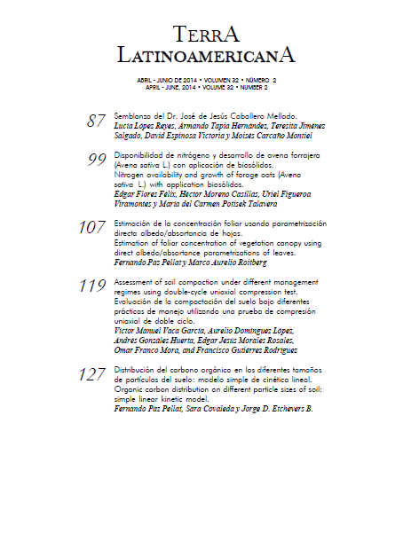

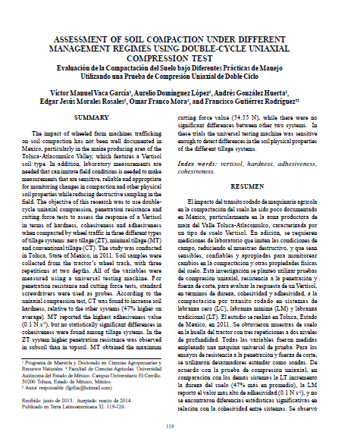

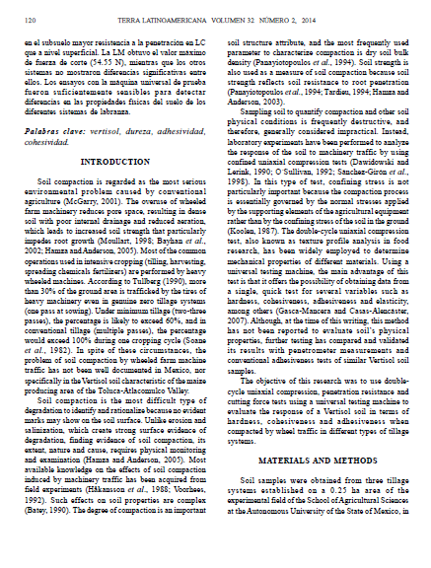

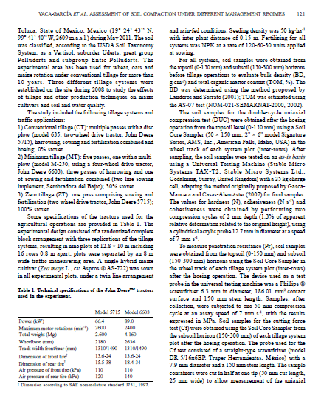

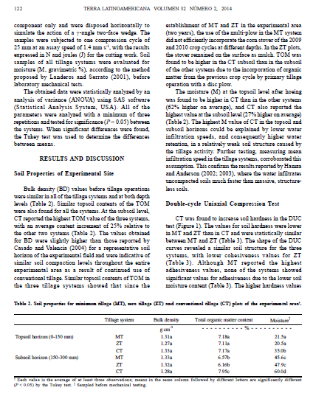

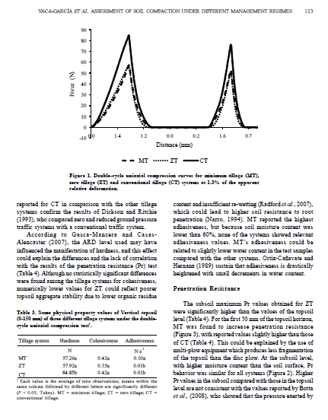

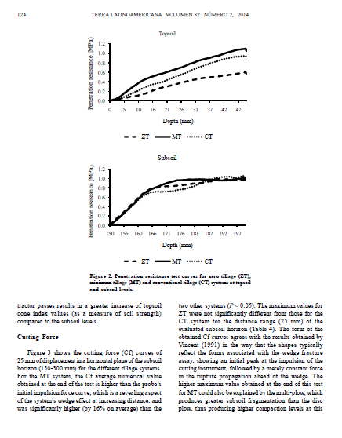

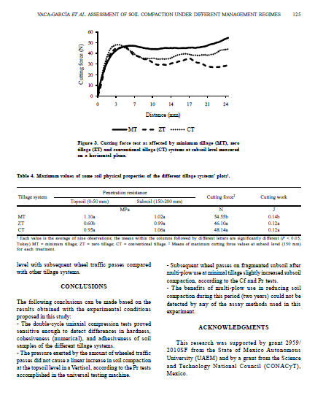

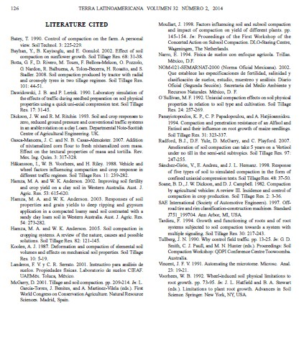

Artículo publicado en Revista Mexicana de Ciencias Agrícolas, 8(5):1495-1507.

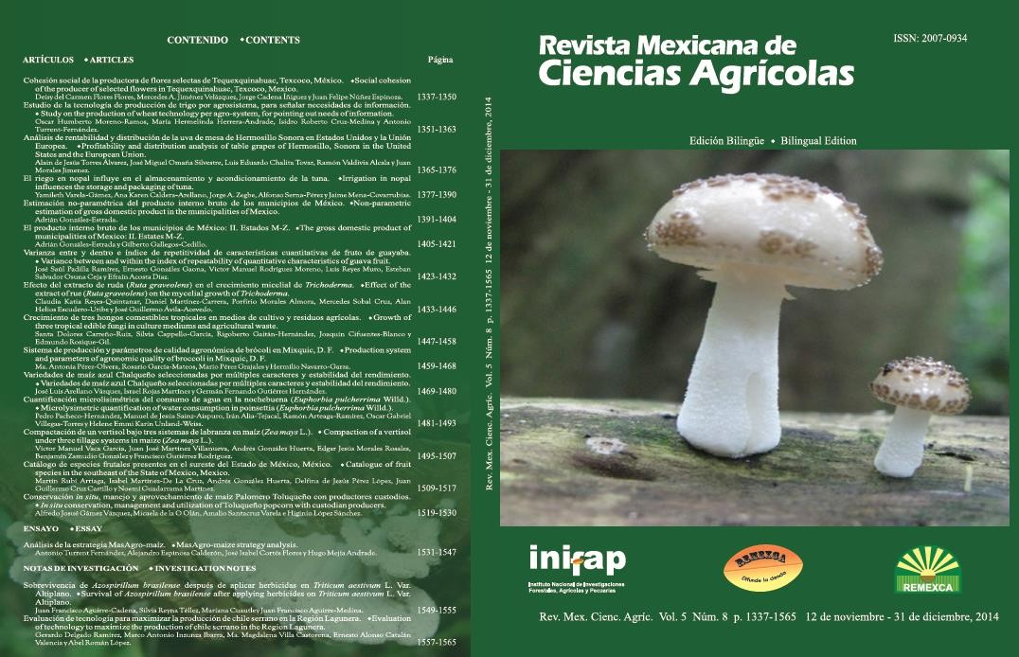

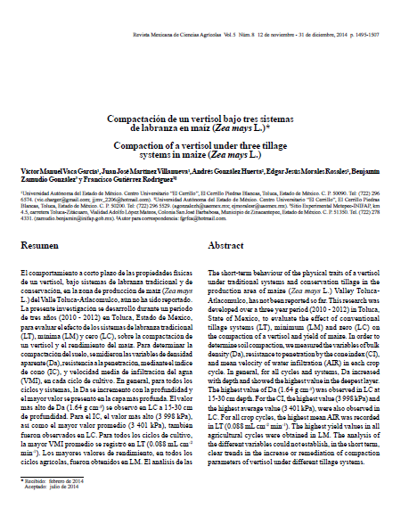

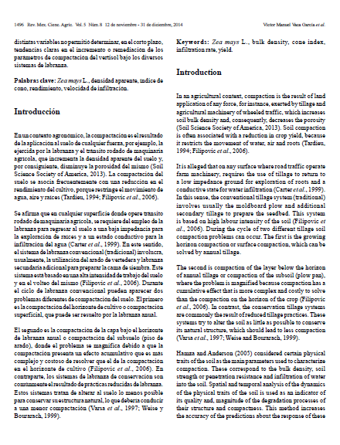

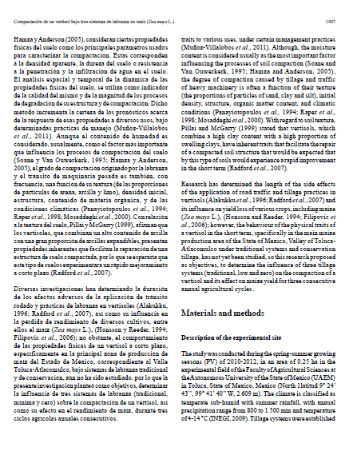

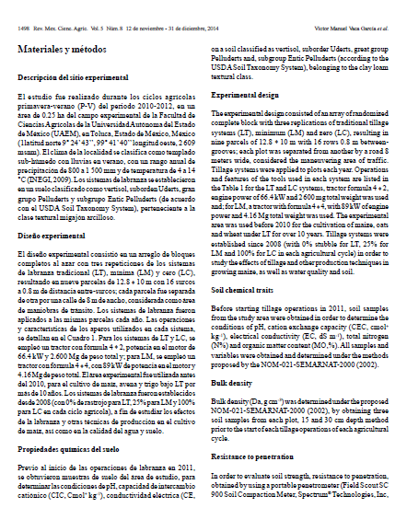

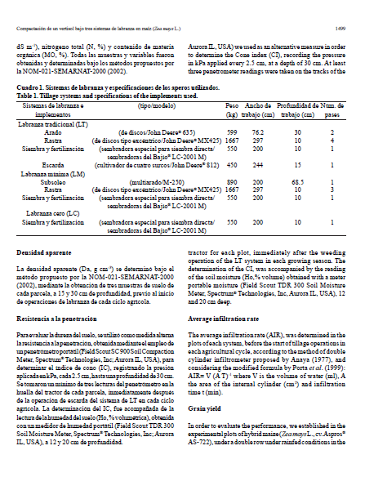

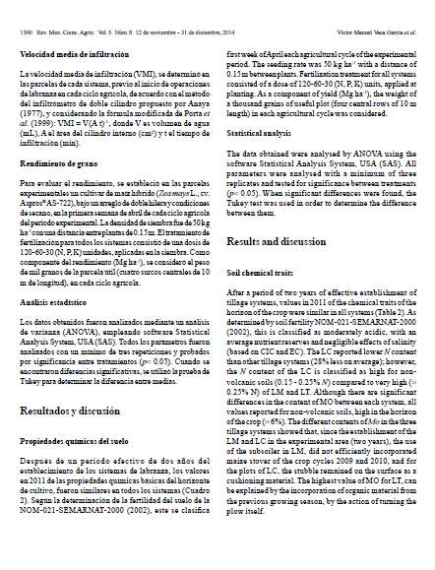

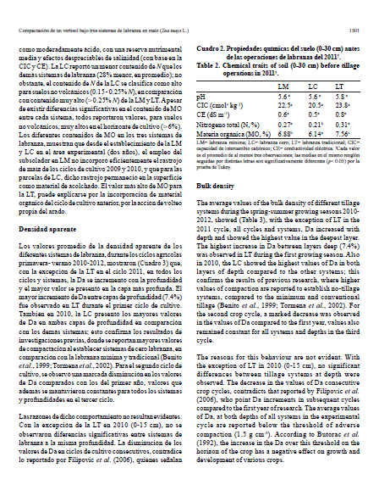

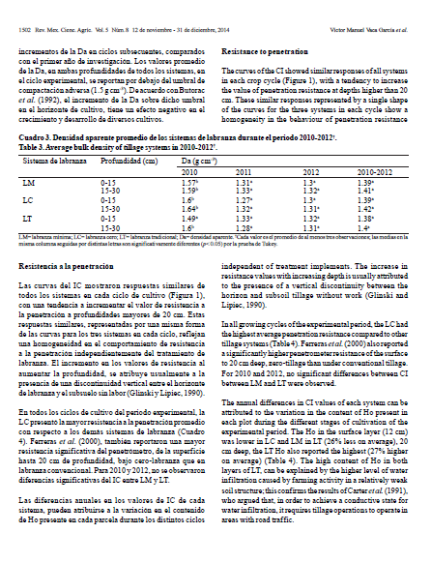

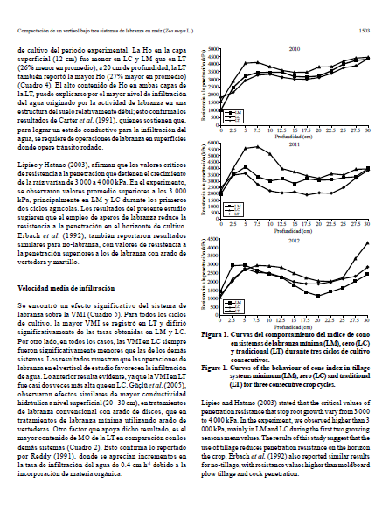

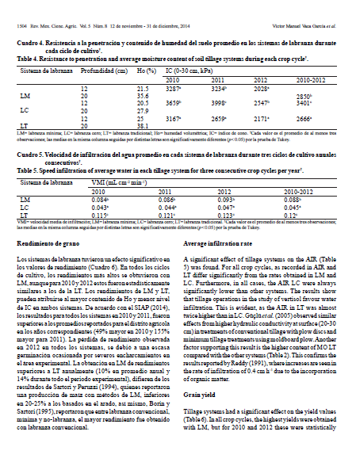

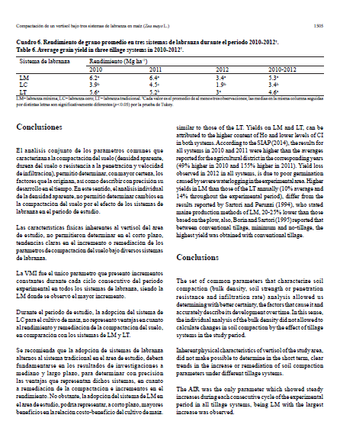

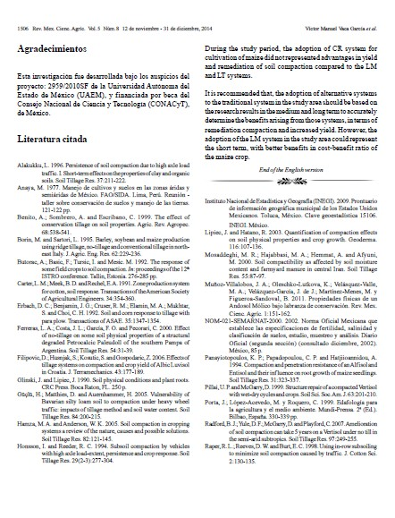

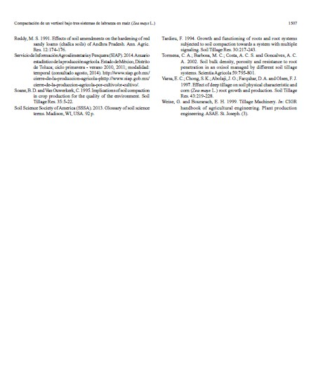

Discusión general

Los resultados relacionados con el contenido de humedad (gravimétrica; en el artículo de Terra Latinoamericana) de las muestras de suelo de los diferentes sistemas de labranza en 2011, en los que la LT presentó los valores más altos para ambos horizontes, hizo suponer que dichos valores pudieran atribuirse a una menor velocidad de infiltración y, consecuentemente, a una mayor retención de agua por parte de dicho sistema. A pesar de que ésta suposición fue corroborada con una prueba de VMI efectuada a la par de la toma de muestras para determinar la humedad, las pruebas de VMI realizadas antes de las operaciones de labranza, durante todo el periodo experimental, arrojaron resultados contradictorios. Esto parece indicar que el momento de aplicación de la prueba de velocidad tuvo influencia directa sobre los resultados; en este sentido van Dijck y van Asch (2002), sostienen que las características de retención de agua están directamente relacionadas con la distribución del espacio poroso en el subsuelo ocasionado por el tránsito de maquinaria, por lo que la mayor humedad en LT, así como el comportamiento de la VMI para ese momento determinado, más bien pudieran atribuirse a la modificación del espacio poroso debido al pase de maquinaria de la operación de escarda.

La evolución de la compactación para las condiciones dadas en el sitio experimental, concuerdan con lo propuesto por Weber et al. (2000), en el sentido de que los suelos con bajo contenido de humedad sometidos a labranza “simplificada”, no tienen influencia en la densidad aparente hasta los 30 cm de profundidad.

El tipo de sonda empleada para la prueba de resistencia a la penetración en la máquina universal de prueba, así como el método de obtención de muestras, podría relacionarse con la aparente falta de correlación de los valores promedio para esta variable en ambas etapas experimentales, no obstante, en un análisis posterior, en los que se compararon valores de resistencia e IC de las dos etapas para las mismas profundidades de muestreo, se obtuvo un valor de correlación entre variables de 0.888, esto implica que el ensayo en la máquina universal de prueba puede validarse para el mismo nivel de profundidad con la metodología tradicional que emplea un penetrómetro digital.

Conclusión general

Para los ensayos de compresión uniaxial en la máquina universal de prueba, se sugiere encaminar la experimentación para determinar los niveles óptimos de deformación relativa aparente de las muestras de suelo, con el fin de que los resultados de los ensayos correspondientes a la prueba de compresión de doble ciclo, se correlacionen positivamente con la prueba de resistencia a la penetración. Asimismo, con relación a la prueba de resistencia a la penetración, cabe señalar que los resultados son comparables a los de la metodología tradicional, en este caso a las lecturas del penétrometro digital, únicamente para los mismos niveles de profundidad.

Es difícil afirmar que una sola práctica agronómica puede solucionar un problema de compactación del suelo. En su lugar, se sugiere la implementación de un sistema de labranza alterno al tradicional, que involucre una combinación de prácticas tales como: labranza mínima o cero, la combinación de más de una operación agrícola simultánea utilizando la misma maquinaria para minimizar el número de pases, conservación de cobertura vegetal, subsoleo para romper el piso de arado y el aporte de materia orgánica, con el fin de mitigar o retrasar la aparición del problema. Para el caso particular del Vertisol de la zona experimental, se observó que bajo las condiciones experimentales dadas y un patrón de clima regular, el sistema de labranza cero no presentó ventajas a corto plazo, en cuanto a la remediación de los indicadores de compactación ni en el rendimiento de grano. Por otra parte, la adopción de un sistema de labranza mínima podría representar ventajas inmediatas comparado con un sistema de labranza tradicional, como son: reducciones en los costos operativos debido al menor número de pases de maquinaria y aumentos marginales en los rendimientos del cultivo.

Referencias bibliográficas

- Alakukku, L. 1996. Persistence of soil compaction due to high axle load traffic. I. Short- term effects on the properties of clay and organic soils. Soil Tillage Res. 37:211-222.

- Aguilera C., M. y R. Martínez E. 1996. Relaciones agua suelo planta atmósfera. 4ª ed. UACH, Chapingo, México. p. 67-80.

- ASABE. 2008a. Standard S313.3: Soil Cone Penetrometer. ASABE, St. Joseph, MI.

- ASABE. 2008b. Engineering practice 542: Procedures for using and reporting data obtained with the soil cone penetrometer. ASABE, St. Joseph, MI.

- Benites, J.R. 1992. Clasificación de los sistemas de labranza. In: Manual de sistemas de labranza para América Latina. FAO, Roma, Italia. p. 7-8.

- Carter, L. M.; Meek, B. D. and Rechel, E. A. 1991. Zone production system for cotton, soil response. Transactions of the American Society of Agricultural Engineers. 34:354-360.

- Dawidowski, J.B., Lerink, P. 1990. Laboratory simulation of the effects of traffic during seedbed preparation on soil physical properties using a quick uni-axial compression test. Soil & Till. Res. 17: 31-45.

- Dobraszczyk, B. J., Vincent, J.F. 2001. Medida de las propiedades mecánicas de materiales alimentarios en relación con la textura: enfoque de materiales. In: Textura de los alimentos. Medida y percepción. Rosenthal, A.J. (ed). ACRIBIA, Zaragoza, España. p. 141-143.

- De la Peña, I. 1977. El buen uso y manejo del agua de riego. Boletín técnico no. 8 del Comité Directivo del Distrito de Riego. No. 28-41. Oficina de Riego y Drenaje. Cd. Obregón, Sonora, México.

- DIY Trade ®. 2011. Texture analyser TA.XT. (En línea). Disponible en: http://www.diytrade.com/china/2/products/2642179/%E7%89%A9%E6%80%A7%E6%B 5%8B%E8%AF%95%E4%BB%AA_texture_analyser_TA_XT.html. (Revisado el 06 de septiembre de 2011).

- Ericsson, M.L., Lindberg, H. 1996. A method of measuring energy dissipation during crack propagation with an instrumented microtome. J. Mat. Sci. 31, 655-662.

- Filipovic, D.; Husnjak, S.; Kosutic, S. and Gospodaric, Z. 2006. Effects of tillage systems on compaction and crop yield of Albic Luvisol in Croatia. J. Terramechanics. 43:177-189.

- Food and Agriculture Organization (FAO) – Centro Internacional de Referencia e Información en Suelos y Sociedad Internacional de las Ciencias del Suelo (ISRIC y SICS). 1999. Base Referencia Mundial del Recurso Suelo. Reporte No. 84. Roma, Italia.

- Flowers, M. and Lal, R. 1998. Axle load and tillage effect on soil physical properties and soybean grain yield on a mollic ochraqualf in northwest Ohio. Soil & Tillage Research. 48(1998):21-35.

- Gasca-Mancera, J. C. and N.B. Casas-Alencáster. 2007. Addition of nixtamalized corn flour to fresh nixtamalized corn masa. Effect on the textural properties of masa and tortilla. Revista Mexicana de Ing. Quím. 3: 317-328.

- Giasson, E. 2000. Efecto de la labranza sobre las características físicas del suelo. In: Manual de prácticas integradas de manejo y conservación de suelos. Chalk, L. (ed.). FAO, Roma, Italia. p. 53-57.

- Gutiérrez R., F. 2010. Máquinas para la preparación primaria de suelos. In: Gutiérrez R.,
F. y Serrato C., R. Fundamentos de los implementos y de las máquinas agrícolas. UAEM, Toluca, México. p. 32-39.

- Hamza, M.A. and Anderson, W.K. 2005. Soil compaction in cropping systems A review of the nature, causes and possible solutions. Soil & Tillage Research. 82(2005):121-145.

- Instituto Nacional de Estadística y Geografía (INEGI). 2009. Prontuario de información geográfica municipal de los Estados Unidos Mexicanos. Toluca, México. Clave geoestadística 15106. INEGI. México.

- Instituto Nacional de Investigaciones Forestales, Agrícolas y Pecuarias (INIFAP). 2010. La clasificación FAO-WRB y los suelos del Estado de México. INIFAP, D.F., México. 159 pp.

- International Union of Soil Science. 2006. World reference base for soil resources. A framework for international classification, correlation and comunication. 2ª ed. World Soil Resources Report No. 103. Rome, Italy.

- Landeros, F. V. y C. R. Serrato. 2001. Instructivo para análisis de suelos. Propiedades físicas. UAEM, Toluca, México.

- Koolen, A.J. 1987. Deformation and compaction of elemental soil volumes and effects on mechanical soil properties. Soil & Till. Res. 10: 5-19.

- Mannering, J.V., Fenster, C.R. 1983. What is conservation tillage. J. Soil and Water Conservation. 38: 141-143.

- Naderman, G. y N.J. Vieira. 1992. Labranza de conservación. In: Manual de sistemas de labranza para América Latina. FAO, Roma, Italia. p. 32.

- Narro F., E. 1994. Física de suelos con enfoque agrícola. Trillas, D.F., México. p. 15-72.

- NOM-021-SEMARNAT-2000. 2002. Norma Oficial Mexicana que establece las especificaciones de fertilidad, salinidad y clasificación de suelos, estudio, muestreo y análisis. Diario Oficial (Segunda Sección), Martes 31 de diciembre de 2002, México, 85 p.

- Ortiz-Cañavate, J. y J.L. Hernanz. Técnica de la mecanización agraria. 3ª ed. Mundi-Prensa, Madrid, España. p. 133-154.

- Ortiz V., B. y C.A. Ortiz S. 1980. Edafología. 3ª ed. UACH, Chapingo, México. p. 22, 30, 66, 73-75.

- O'Sullivan, M.F. 1992. Uniaxial compaction effects on soil physical properties in relation to soil type and cultivations. Soil & Till. Res. 24: 257-269.

- Poesse, G.J. 1992. Soil compaction and new traffic systems. In: Possibilities Offered by New Mechanization Systems to Reduce Agricultural Production Costs. Pellizzi, G.; Bodria, L.; Bosma, A.H.; Cera, M.; Baerdemaeker, J. de.; Jahns, G.; Knight, A.C.; Patterson, D.E.; Poesse, G.J. and Vitlox, O. (eds.). The Netherlands. 79-91 pp.

- Porta C., J., M. López-Acevedo R. y C. Roquero de L. 1999. Edafología para la agricultura y el medio ambiente. 2ª ed. Mundi-Prensa, Bilbao, España. p. 462.

- Radford, B. J.; Yule, D. F.; McGarry, D. and Playford, C. 2007. Amelioration of soil compaction can take 5 years on a Vertisol under no till in the semi-arid subtropics. Soil Tillage Res. 97:249-255.

- Rosenthal, A.J. 2001. Textura de los alimentos. Ed. Acribia, Zaragoza, España. p. 93, 266.

- Sánchez-Girón, V., Andreu, E., Hernanz, J.L. 1998. Response of five types of soil to simulated compaction in the form of confined uniaxial compression tests. Soil & Till. Res. 48: 37-50.

- Servicio Meteorológico Nacional. 2014. Normales climatológicas. Estado de México. Estación 00015164 Toluca (DGE).

- Silva, V.R., Reinert, D.J., Reichert, J.M., 2000. Soil strength as affected by combine wheel traffic and two tillage systems. Ciencia Rural. 30: 795-801.

- Silveira R., J.A. 1980. Máquinas agrícolas. Ed. Pueblo y Educación, Cd. De la Habana, Cuba. p. 7-8.

- Soil Science Society of America. 1996. Glossary of Soil Science Terms. Madison, WI, USA.

- Torcasso, F. 1992. Labranza convencional. In: Manual de sistemas de labranza para América Latina. FAO, Roma, Italia. p. 21-30.

- Tullberg, J.N. 1990. Why control field traffic. In: Soil Compaction Workshop. Hunter, M.N.; Paull, C.J. and Smith, G.D. (eds). Proceedings of Queensland Department of Primary Industries. Toowoomba, Australia. 28:13-25.

- van Dijck, S.J.E. and van Asch, W.J. 2002. Compaction of loamy soils due to tractor traffic in vineyards and orchards and its effect on infiltration in southern France. Soil & Till. Res. 63(2002):141-153.

- Varsa, E. C.; Chong, S. K.; Abolaji, J. O.; Farquhar, D. A. and Olsen, F. J. 1997. Effect of deep tillage on soil physical characteristic and corn (Zea mays L.) root growth and production. Soil Tillage Res. 43:219-228.

- Vincent, J.F.V. 1991. Automating the microtome. Microscopic Analysis. USA. p. 19-21.

- Weber, R., Hrynczuk, B., Biskupski, A., Wlodek, S. 2000. Variability of compaction, density and moisture of soil as depending on the tillage technique. Inzynieria Rolnizca 6:319-325.

- Weise, G. and Bourarach, E. H. 1999. Tillage Machinery. In: CIGR handbook of agricultural engineering. Plant production engineering. ASAE. St. Joseph. (3).

